Министерство образования Красноярского края

Краевое государственное бюджетное профессиональное образовательное учреждение

«Минусинский сельскохозяйственный колледж»

|  |  |
| --- | --- |
|  | УТВЕРЖДАЮ:  Зам. директора по учебной работе  ________________ И.В. Гуменко  «___» ____________ 2015 г. |

КУРСОВОЕ ПРОЕКТИРОВАНИЕ

ПО ПМ.03. ТЕХНИЧЕСКОЕ ОБСЛУЖИВАНИЕ

И ДИАГНОСТИРОВАНИЕ НЕИСПРАВНОСТЕЙ СЕЛЬСКОХОЗЯЙСТВЕННЫХ МАШИН И МЕХАНИЗМОВ; РЕМОНТ ОТДЕЛЬНЫХ

ДЕТАЛЕЙ И УЗЛОВ

Методические рекомендации

для студентов средних специальных учебных заведений

по специальности 110809 Механизация сельского хозяйства

Минусинск

2015

Методические рекомендации рассмотрены и одобрены цикловой комис­сией технических специальностей Минусинского сельскохозяйственного колледжа.

Протокол № __4___ от 01 декабря 2015 г. Методист _________ Казанцева Н.Н.

Автор: Косолапов Н.Ф. – преподаватель, Минусинский сельскохозяйственный колледж.

Рецензенты: Штыков В.В. - преподаватель, Минусинский сельскохозяйственный колледж.

**Содержание**

I. Общие указания ……………………………………………………………… 4

Введение ……………………………………………………………………… 4

1.1. Цели и задачи проектирования ……………………………………………… 4

1.2. Требования, предъявляемые к выполнению проектов…………………… 4

1.3. Рекомендуемая тематика курсовых проектов……………………………… 5

1.4. Объем и оформление проектов……………………………………………… 5

1.5. Организация курсового проектирования ………………………………… 5

II. Методика выполнения ……………………………………………………… 9

Введение ……………………………………………………………………… 9

1. Планирование ТО и ремонта машин …………………………………………… 9

* 1. 1.1. Расчет количества ремонтов и технических обслуживаний машин ……………9
  2. 1.2. Расчет трудоемкости работ по проведению ТО и ремонта машин …………….11
  3. 1.3. Распределение ТО и ремонтов по месту их проведения.………………………..15

1. Проектирование производственного процесса в ЦРМ ………………………… 15

2.1. Расчет трудоемкости ремонтных работ в ЦРМ ………………………………….16

2.2. Календарное планирование работ в ЦРМ ………………………………………. 16

* 1. 2.3 Распределение трудоемкости по видам работ…………………………………….16

2.4. Расчет параметров производственного процесса ………………………………. 18

* 1. 2.5. Расчет штата работников мастерской …………………………………………. 20
  2. 3. Проектирование участка …………………………………………………………20
  3. 3.1. Определение годовой трудоемкости работ ……………………………………. 20
  4. 3.2. Определение числа производственных рабочих………………………………. 20
  5. 3.3. Расчет и подбор необходимого оборудования ………………………………….20

3.4. Расчет производственной площади участка …………………………………….33

3.5. Планировка участка ………………………………………………………………34

4. Охрана труда и природы ………………………………………………………… 35

4.1. Мероприятия по охране труда и природы ………………………………………35

4.2. Расчет освещения цеха ………………………………………………………… 35

4.3. Расчет вентиляции цеха …………………………………………………………36

5. Экономическая часть …………………………………………………………… 37

Заключение ………………………………………………………………… 39

Литература ……………………………………………………………………40

**I. Общие указания**

**Введение**

Повысить качество ремонта техники, улучшить техниче­скую готовность машин и оборудования, не допускать их преждевременного списания позволяет правильная и четкая организация технического обслуживания (ТО) и текущего ремонта (ТР) сельскохозяйственной техники с использова­нием средств диагностирования. Успешное решение этих во­просов прежде всего зависит от квалификации специалистов, их умения правильно организовать работу подразделений и служб, обеспечивающих производственную и техническую эксплуатацию машинотракторного парка (МТП). Чтобы ус­пешно выполнять свои обязанности, специалист должен знать прогрессивные направления развития производства, владеть современными методами решения технических и дру­гих вопросов, уметь рационально организовать работу МТП с использованием новейших достижений науки и передового опыта.

Исследования показывают, что несоблюдение планово предупредительной системы ТО и ТР машин в значительной мере связано с низким уровнем руководства процессами ис­пользования и содержания техники. Это проявляется в не достаточном уровне организации оперативного учета нара­ботки по каждой машине, отсутствии планов — графиков, журналов учета ТО, слабом контроле использования работ.

Проведение ТО и ТР в полном объеме и с высоким каче­ством дает ощутимый экономический эффект. В результате значительно снижаются текущие затраты на ремонт техники, повышается коэффициент готовности МТП, сокращают сроки выполнения полевых механизированных работ.

**1.1. Цели и задачи проектирования**

Цель курсового проектирования — овладение методикой проектирования и получение навыков в области профессиональной деятельности выпускников: организации работ по реализации требований ПМ 03. Курсовое проектирование по профессиональному модулю ПМ 03. «Техническое обслуживание и диагностирование сельскохозяйственных машин и механизмов; ремонт отдельных деталей и узлов» является завершающим этапом изучения дисциплины и ставит перед учащимися следующие основные задачи: закрепить и углу­бить теоретические знания; усвоить методику технологиче­ских расчетов, основ проектирования и организации произ­водства; привить навыки пользования справочной литерату­рой, стандартами, номограммами, сметными нормами, перио­дической и учебной литературой; подготовить учащихся к выполнению дипломных проектов.

**1.2 Требования, предъявляемые к выполнению проектов**

В курсовых проектах учащиеся должны учитывать необ­ходимость: использования наиболее рациональных методов организации и управления производством по ТО и ремонту машин; механизации и автоматизации трудоемких произ­водственных процессов; применение современной технологии ТО и ТР машин, а также высокопроизводительного техноло­гического оборудования, инструмента и оснастки; улучшения условий труда для рабочих в соответствии с современными требованиями охраны труда; разработки необходимой техни­ческой документации на рабочем месте, способствующей ин­тенсификации производства и росту производительности тру­да на проектируемом объекте.

Проекты должны выполняться с учетом запросов пред­приятий и имеющейся у них тематики рационализаторской работы, что существенно повышает ответственность учащих­ся за качество проектов.

Все расчеты в проекте выполняйте на основе прогрессив­ных нормативных данных.

**1.3 Рекомендуемая тематика курсовых проектов**

1.3.1. Организация производственного процесса в ЦРМ с разработкой участка (цеха)

(по указанию преподавателя)

1.3.2. Организация производственного процесса централь­ной ремонтной мастерской (ЦРМ) хозяйства с разработкой технологии восстановления детали

1.3.3. Организация производственного процесса пункта технического обслуживания в условиях хозяйства с разработкой техноло­гии технического диагностирования двигателя при ТО-3.

**1.4. Объем и оформление проектов.**

Курсовой проект состоит из задания, пояснительной за­писки и графической части. Пояснительная записка в объе­ме 25—30 листов машинописного текста выполняется на писчей бумаге формата А4 (297x210 мм). В отдельных случаях объем пояснительной записки курсового проекта, выполняе­мого по заданию предприятия, может достигать 30—35 ли­стов формата А4.

Текст в пояснительной записке следует писать разборчи­во, без сокращения слов (за исключением общепринятых со­кращений) на одной стороне листа нелинованной бумаги с размерами шрифта не менее 2,5 мм. Цвет чернил — синий, черный, фиолетовый. Писать можно пастой или тушью. Каж­дый лист (страница) должен иметь поля слева — 20 мм, сверху, снизу и справа по 5 мм, внизу—штамп. Основная надпись (штамп) на первом и последующих листах поясни­тельной записки выполняется в соответствии с ГОСТ 2.104-68 (СТ СЭВ 140—74, СТ СЭВ 356—76.

Схемы, рисунки, графики и таблицы необходимо выполнять черной тушью или карандашом на листах писчей, черной или мил­лиметровой бумаги, которые также, вкладываются в поясни­тельную записку.

Формулы, коэффициенты, нормативные величины должны сопровождаться ссылкой на литературу, которая приводится в конце пояснительной записки (порядковый номер источни­ка указывают в квадратных скобках [21]). После подстанов­ки в формулу числовых величин ответ записывается без про­межуточных решений и сокращений. Материал в пояснительной записке размещают в следу­ющем порядке: титульный лист (рис.1); задание на проек­тирование (рис.2); содержание пояснительной записки с основной надписью (штампом); введение; основная часть проекта; заключение; спи­сок использованной литературы; приложения.

Нумерация страниц сквозная (включая приложения). Первая страница записки — титульный лист, вторая — за­дание, третья — содержание со штампом и т.д.

Номер страницы проставляется в штампах с листа «Содержание» араб­скими цифрами.

**1.5. Организация курсового проектирования.**

Руководит курсовым проектированием преподаватель со­ответствующей дисциплины, который перед началом выдает задание, разъясняет задачи проектирования, план и объем пояснительной записки и графической части проекта, сооб­щает примерное распределение времени на выполнение от­дельных частей задания.

Курсовые проекты в установленный срок учащиеся сдают руководителю, который проверяет качество выполнения всех частей проекта и его соответствие объему, указанному в за­дании.

Окончательный прием выполненных проектов проводится в форме открытой защиты. Учащийся, получивший неудов­летворительную оценку по курсовому проекту, получает дру­гое задание и ему устанавливается новый срок для его вы­полнения.

Министерство образования Красноярского края

Краевое государственное бюджетное профессиональное образовательное учреждение

«Минусинский сельскохозяйственный колледж»

**КУРСОВОЙ ПРОЕКТ**

по ПМ.03. Техническое обслуживание и диагностирование неисправностей сельскохозяйственных машин и механизмов; ремонт отдельных деталей и узлов

Специальность 110809 «Механизация сельского хозяйства»

Тема проекта _________________________________________

________________________________________________

Выполнил _____________________ Группа М-4_ .

Принял ________________________________

Дата защиты _____________

Оценка __________________

201__

Рис.1. Образец оформления титульного листа.**Минусинский сельскохозяйственный колледж**

УТВЕРЖДАЮ:

Зам. директора по учебной работе

____________ Гуменко И.В.

«____»_______________201___г.

Срок окончания проекта

«____»_______________201___г.

**Задание** № **1**

для курсового проектирования

**ПМ.03. ТО и диагностирование неисправностей СХМ и механизмов; ремонт отдельных деталей и узлов.**

студенту 5 курса группы М-51 __________________________________

Специальность: **110809 Механизация сельского хозяйства**

Тема проекта: **Организация производственного процесса в ЦРМ с проектированием кузнечного участка**

Исходные данные к проекту

|  |  |  |  |  |  |
| --- | --- | --- | --- | --- | --- |
| Наименование машин | Марка | Количество | Плановая наработка на одну машину | | |
| у. э. га | физ. га | тыс. км пробега |
| Трактор | К-701 | 52 | 3645 |  |  |
| Автомобиль | ГАЗ-52 | 20 |  |  | 40 |
| Комбайн | Енисей | 50 |  | 170 |  |

**Содержание расчетно-пояснительной записки**

**Введение**

**1. Планирование ТО и ремонта машин**

* 1. 1.1. Расчет количества ремонтов и технических обслуживаний машин.
  2. 1.2. Расчет трудоемкости работ по проведению ТО и ремонта машин.
  3. 1.3. Распределение ТО и ремонтов по месту их проведения.

**2. Проектирование производственного процесса в ЦРМ**

2.1. Расчет трудоемкости ремонтных работ в ЦРМ.

2.2. Календарное планирование работ в ЦРМ.

* 1. 2.3 Распределение трудоемкости по видам работ.

2.4. Расчет параметров производственного процесса.

* 1. 2.5. Расчет штата работников мастерской.
  2. **3. Проектирование кузнечного участка**
  3. 3.1. Определение годовой трудоемкости работ.
  4. 3.2. Определение числа производственных рабочих.
  5. 3.3. Расчет и подбор необходимого оборудования.
  6. 3.4. Расчет производственной площади участка.

**4. Охрана труда и природы**

4.1. Мероприятия по охране труда и природы.

4.2. Расчет освещения цеха.

4.3. Расчет вентиляции цеха.

**5. Экономическая часть**

5.1. Определение себестоимости ТР трактора.

**Заключение**

**Графическая часть.**

Лист 1(А2) График загрузки мастерской.

Лист 2(А2) Планировка цеха.

Дата получения задания студентом «____» _______ 201__ г. ____________________

подпись

Преподаватель_____________ «_____»_______________201__г.

подпись

***Рекомендуемая литература:***

1. Бобриков Ф.А. Курсовое и дипломное проектирование. - М.: Колос, 1975.
2. Водолазов Н.К. Курсовое и дипломное проектирование по механизации сельского хозяйства. - М.: Агропромиздат, 1991.
3. Ульман И.Е. ТО и ремонт машин в сельском хозяйстве. - М.: Агропромиздат, 1990.

Рис.2. Образец задания.

**II. Методика выполнения**

**Введение**

Введение должно отражать основные задачи АПК перспективы и вытекающие из них главные направления развития системы технического обслуживания и ремонта ма­шинно-тракторного парка, призванные обеспечить его высо­кую техническую готовность. Во введении надо мотивировать необходимость мо­дернизации рассматриваемого объекта ПТО или указать возможные пути его создания, указать цели и задачи проектирования.

Объем введения не должен превышать двух страниц.

**1. Планирование ТО и ремонта машин**

**1.1. Расчет количества ремонтов и технических обслуживаний машин.[4]**

Цель расчета заключается в выявлении объема работ по техническому обслуживанию и ремонту машин в хозяйст­ве, в составлении плана ТО и ремонта машин.

Исходными материалами для расчета являются данные последнего года деятельности хозяйства: ожидаемое наличие машин; годовая наработка машин; периодичность ремонтов и технических обслуживаний машин.

Организация производственного процесса ТОР машин, как правило, начинается с планирования количества ремон­тов и технических обслуживаний машин.

Годовое количество ремонтов и технических обслужи­ваний может быть рассчитано по планируемой годовой на­грузке на машины (из задания), и установленным для них межремонтным срокам работы и периодичности технических обслуживаний.

* + 1. **Расчет количества ремонтов и ТО тракторов.**

Плановое количество капитальных ремонтов Nк может быть рассчитано по плановой наработке Вг или по коэффициенту охвата капитальным ремонтом ηк. В курсовом проекте (далее – КП) расчет ведем по коэффициенту охвата:



Nк = n*ηк*Пз*Пв; (1)

где n - число машин данной марки;

ηк - коэффициент охвата трактора капитальным ремонтом (табл.1);

Пз – поправочный коэффициент, учитывающий зональные условия эксплуатации (табл.2);

Пв - поправочный коэффициент, учитывающий возраст машин (табл.3).

При получении дробных значений от 0,85 и выше их округляют в большую сторону, а значения менее 0,85 отбрасывают.

Таблица 1. - Коэффициенты охвата тракторов капитальным ремонтом.

|  |  |  |  |  |
| --- | --- | --- | --- | --- |
| Марка трактора | К-т охвата |  | Марка трактора | К-т охвата |
| К-700А, К-701, К-701М | 0,08 |  | Т-4А | 0,09 |
| Т-150К | 0,07 |  | Т-150 | 0,08 |
| МТЗ-80, 82, 100, 102 | 0,03 |  | ДТ-175С, М | 0,08 |
| ЮМЗ-6 | 0,03 |  | ДТ-75М | 0,08 |
| Т-28ХЧМ | 0,06 |  | ДТ-75Н, Д, Т | 0,06 |
| Т-25А, Т-30А | 0,02 |  | Т-70С | 0,06 |
| Т-16М | 0,02 |  | Т-40М, АМ, ЛТЗ-55 | 0,03 |

Таблица 2. - Поправочные коэффициенты, учитывающие зональные условия эксплуатации (для Восточной Сибири).

|  |  |  |  |
| --- | --- | --- | --- |
| Район | Трактор | Зерноуборочный комбайн | Специальный комбайн |
| Восточно-Сибирский | 0,9 | 0,93 | 1,05 |

Таблица 3. – Поправочные коэффициенты, учитывающие возраст тракторов.

|  |  |  |  |  |  |  |
| --- | --- | --- | --- | --- | --- | --- |
| Отношение возраста машин к их сроку службы | 0,2 | 0,3 | 0,4 | 0,5 | 0,6 | 0,7 |
| Поправочный коэффициент | 0,3 | 0,5 | 0,7 | 1 | 1,15 | 1,25 |

Плановое количество текущих ремонтов Nт опреде­ляют по формуле:

Nт = Вгч*n/Атч - Nк; (2)

где Вгч - плановая годовая наработка на одну машину, мото-ч;

Aтч = 1920 мото – ч. - периодичность текущих ремонтов.

Плановая годовая наработка на одну машину в мото-ч (Вгч) получается умножением годовой наработки в у.э.га Вг (задание) на к-т перевода К (табл.3)

Таблица 3. – Коэффициенты перевода у.э.га в мото-ч.

|  |  |  |  |  |
| --- | --- | --- | --- | --- |
| Марка трактора | К-т перевода |  | Марка трактора | К-т перевода |
| К-701 | 0,31 |  | Т-40М, АМ | 1,61 |
| К-700А | 0,38 |  | Т-25А | 2,63 |
| Т-150К | 0,50 |  | Т-16М | 3,70 |
| МТЗ-80, 82 | 1,15 |  | Т-4А | 0,61 |
| ЮМЗ-6 | 1,33 |  | ДТ-75М | 0,78 |

Периодичность ТО и ремонтов тракторов: Атч=1920 мото – ч; А3ч =1000 мото – ч; А2ч = 500 мото – ч.; А1ч = 125 мото – ч.

Количество ТО каждого вида рассчитывают по следующим формулам:

N3 = Вгч*n/А3ч - Nк - Nт; (3)

N2 = Вгч*n/А2ч - Nк - Nт - N3; (4)

N1 = Вгч*n/А1ч - Nк - Nт - N3 - N2; (5)

Nсто = 2*n, (6)

где А3ч, А2ч, А1ч - периодичность ТО-3, ТО-2, TO-1, мото – ч.

При получении дробных значений количества ТО дробную часть отбрасывают.

**1.1.2. Расчет количества ТО и ремонтов комбайнов**

Количество капитальных ремонтов:

Nк = n* ηк, (7)

где n - количество машин;

ηк = 0,15 – коэффициент охвата комбайнов капитальным ремонтом;

Количество текущих ремонтов:

Nт = n*ηт, (8)

где ηт = 0,6 - коэффициент охвата комбайнов текущим ремонтом.

При получении дробных значений от 0,85 и выше их округляют в большую сторону, а значения менее 0,85 отбрасывают.

Количество технических обслуживаний самоходных комбайнов:

N2 = Вгч*n/А2ч; (9)

N1 = Вгч*n/А1ч - N2; (10)

Nпсто = n. (11)

При получении дробных значений количества ТО дробную часть отбрасывают.

У прицепных комбайнов ТО–2 не проводится.

Плановая годовая наработка на одну машину в мото-ч (Вгч) определяется умножением плановой годовая наработка на одну машину в физических гектарах (Вг из задания) на к-т перевода К (табл.4).

Периодичность технических обслуживаний комбайнов: А2ч = 240 мото – ч; А1ч = 60 мото – ч.

Таблица 4. – Коэффициенты К перевода физических гектаров в мото – ч.

|  |  |  |  |  |  |
| --- | --- | --- | --- | --- | --- |
| Марка | Енисей 1200 | КСК - 100 | КСС-2,6 | КС-1,8 | ККУ-2А |
| К | 0,86 | 0,75 | 1,5 | 1,8 | 6,0 |

**1.1.3. Расчет количества ТО и ремонтов автомобилей**

Количество капитальных ремонтов:

Nк = n*ηк / Пз, (12)

где Пз = 0,9 – поправочный к-т к пробегу до КР (для холодного климатического района).

Таблица 5. - Коэффициенты охвата автомобилей капитальным ремонтом (ηк).

|  |  |  |  |  |  |  |
| --- | --- | --- | --- | --- | --- | --- |
| Марка | Камаз-5320 | ЗИЛ-130 | ЗИЛ-554 | ГАЗ-53А | ГАЗ-53Б | ГАЗ-52 |
| ηк | 0,10 | 0,11 | 0,13 | 0,13 | 0,14 | 0,13 |

При получении дробных значений от 0,85 и выше их округляют в большую сторону, а значения менее 0,85 отбрасывают.

Плановое количество текущих ремонтов для автомобилей не определяется. Ремонт проводится по потребности.

Количество технических обслуживаний:

N2 = Lг*n / (L2*Пп) - Nк; (13)

N1 = Lг*n / (L1*Пп) - Nк - N2; (14)

Nсто = 2*n. (15)

где Lг – плановый годовой пробег на один автомобиль, км (из задания);

L2 = 10000 км – периодичность проведения ТО-2 для грузовых автомобилей;

L1 = 2500 км - периодичность проведения ТО-1;

Пп = 0,9 - поправочный к-т к периодичности ТО.

При получении дробных значений количества ТО дробную часть отбрасывают.

Результаты расчетов количества ТО и ремонтов сводят в таблицу 6 «План ТО и ремонта машин».

**1.2. Расчет трудоемкости ТО и ремонтов машин. [4]**

Целью плани­рования ремонтов и технических обслуживаний машин является определение суммарной годовой трудоемкости этих работ.

Суммарная трудоемкость определяется по трудоемкости одного ТО или ремонта или по удельной трудоемкости технических обслуживаний и ремон­тов, отнесенной к 1000 у. э.га, 1000 мото-ч, 1000 км пробега или на один год эксплуатации машины.

**1.2.1. Расчет трудоемкости ТО и ремонтов тракторов**

Суммарная трудоемкость капитальных ремонтов определяется по трудоемкости

|  |  |  |  |  |  |  |  |  |  |
| --- | --- | --- | --- | --- | --- | --- | --- | --- | --- |
| **Таблица 6. - План ТО и ремонта машин** | | | | | | | | | |
| **Наименование машины** | **Марка** | **Количество** | **Плановая наработка** | **Вид ТОР** | **Количество ТОР** | **Трудоемкость одного ТОР** | **Удельная трудоемкость** | **Трудоемкость, чел.ч** | **Место выполнения** |
| **Трактор** |  |  |  | **КР** |  |  |  |  |  |
|  |  |  | **ТР** |  |  |  |  |  |
|  |  |  | **ТО-3** |  |  |  |  |  |
|  |  |  | **ТО-2** |  |  |  |  |  |
|  |  |  | **ТО-1** |  |  |  |  |  |
|  |  |  | **СТО** |  |  |  |  |  |
| **Автомобиль** |  |  |  | **КР** |  |  |  |  |  |
|  |  |  | **ТР** |  |  |  |  |  |
|  |  |  | **ТО-2** |  |  |  |  |  |
|  |  |  | **ТО-1** |  |  |  |  |  |
|  |  |  | **СТО** |  |  |  |  |  |
| **Комбайн** |  |  |  | **КР** |  |  |  |  |  |
|  |  |  | **ТР** |  |  |  |  |  |
|  |  |  | **ТО-2** |  |  |  |  |  |
|  |  |  | **ТО-1** |  |  |  |  |  |
|  |  |  | **ПСТО** |  |  |  |  |  |
| **СХМ** |  |  |  | **ТР** |  |  |  |  |  |
|  |  |  |  |  |  |  | **Итого:** |  |  |
|  |  |  |  |  |  |  | **в т.ч. РТП** |  |  |
|  |  |  |  |  |  |  | **ЦРМ** |  |  |
|  |  |  |  |  |  |  | **ПТО** |  |  |
|  |  |  |  |  |  |  | **Маш. Двор** |  |  |

Таблица 7. - Трудоемкость ремонтно-обслуживающих воздействий.

|  |  |  |  |  |  |  |  |  |  |
| --- | --- | --- | --- | --- | --- | --- | --- | --- | --- |
| Вид машины | Марка | КР | | ТР | | ТО-3 | ТО-2 | ТО-1 | СТО (ПСТО) |
| Одного КР, чел.-ч | Удельная, чел.-ч в год | Удельная, чел.-ч: | | Одного ТО, чел.-ч | | | |
| Трактор | К-701 | 726 |  | 247,5 | На 1000 мото - ч | 23,9 | 10,5 | 3,87 | 16,8 |
| К-700А | 660 |  | 270 | 26,8 | 12,32 | 3,28 | 18,3 |
| Т-150К | 565 |  | 220 | 26.69 | 8,1 | 2,6 | 5,3 |
| МТЗ-80 | 311 |  | 100,1 | 15,62 | 5,2 | 2,01 | 3,5 |
| Т-4А | 523 |  | 246 | 24,42 | 7,05 | 4,14 | 7,8 |
| Т-150 | 568 |  | 228 | 26,8 | 8,9 | 2,5 | 5,8 |
| ДТ-75М | 369 |  | 192 | 13,63 | 6,69 | 2,98 | 11,3 |
| Комбайн | Енисей-1200 |  | 54 | 210 | На машину в год |  | 6.99 | 3,4 | 54 |
| КСК-100 |  | 64 | 200 |  | 7,2 | 2,7 | 45 |
| КС-1,8 |  | 11 | 34 |  |  | 2,3 | 14 |
| КСС-2,6 |  | 13 | 40 |  |  | 2,7 | 14 |
| ККУ-2А |  | 25 | 69 |  |  | 3.6 | 19 |
| Автомобиль | Камаз-5320 | 380 |  | 10,5 | На 1000 км |  | 18.9 | 4,4 | 3,8 |
| ЗИЛ-130 | 302 |  | 5,3 |  | 13,8 | 3,2 | 2,8 |
| ЗИЛ-554 | 310 |  | 6,1 |  | 15,9 | 3,7 | 3,5 |
| ГАЗ-53А | 249 |  | 5,9 |  | 11,8 | 2,8 | 2,4 |
| ГАЗ-53Б | 274 |  | 6.8 |  | 13,6 | 3.0 | 2,8 |
| ГАЗ-52-04 | 236 |  | 5,6 |  | 11,7 | 2,7 | 2,5 |

одного ремонта tк и количеству КР Nк:

Тк = tк* Nк, чел.-ч,

где tк – трудоемкость одного КР, чел.-ч (табл. 7)

Nк – количество КР.

Суммарная трудоемкость текущих ремонтов определяется по удельной трудоемкости на 1000 мото – ч:

Тт = Вг*n $t_{т}^{уд}$* / 1000 чел.-ч ,

где Вг – годовая наработка на один трактор, мото – ч;

n - количество тракторов;

- удельная трудоемкость текущих ремонтов на 1000 мото-ч (табл. 7).

Суммарная трудоемкость номерных и сезонных ТО определяется по трудоемкости одного ТО (табл. 7) и количеству ТО:

Т3 = t3* N3;

Т2 = t2* N2;

Т1 = t1* N1;

Тсто = tсто* Nсто.

**1.2.2. Расчет трудоемкости ТО и ремонтов комбайнов**

Суммарная трудоемкость капитальных и текущих ремонтов определяется по трудоемкости на один год эксплуатации комбайна (табл. 7):

Тк = *n*Пз;

Тт = *n*Пз,

где Пз - коэффициент зональных условий (табл. 2).

Трудоемкость номерных и послесезонных ТО определяется по трудоемкости одного ТО (табл. 7) и количеству ТО:

Т2 = t2* N2;

Т1 = t1* N1;

Тпсто = tпсто* Nпсто.

**1.2.3. Расчет трудоемкости ТО и ремонтов автомобилей**

Суммарная трудоемкость капитальных ремонтов определяется по трудоемкости одного ремонта tк и количеству КР Nк:

Тк = tк* Nк, чел.-ч,

где tк – трудоемкость одного КР, чел.-ч (табл. 7)

Nк – количество КР.

Суммарная трудоемкость текущих ремонтов определяется по удельной трудоемкости на 1000 км пробега (табл. 7):

Тт = Lг*n $\frac{t_{т}^{уд}}{1000}$**Пт,

где Пт - коэффициент зональных условий к удельной трудоемкости ТР. Для холодного климатического района Пз = 1,2.

Трудоемкость номерных и сезонных ТО определяется по трудоемкости одного ТО (табл. 7) и количеству ТО:

Т2 = t2* N2;

Т1 = t1* N1;

Тсто = tсто* Nсто.

**1.2.4. Расчет трудоемкости ремонтов СХМ. [5]**

В сельскохозяйственных предприятиях зернового направления количеству и составу тракторного парка соответствует вполне определенный состав сельскохозяйственных машин. Причем загрузка СХМ пропорциональна загрузке тракторов. Поэтому суммарную трудоемкость текущих ремонтов СХМ можно принять равной 40% от суммарной трудоемкости всех ТО и ремонтов тракторов.

Результаты расчетов трудоемкости ТО и ремонтов сводят в таблицу 6 «План ТО и ремонта машин».

**1.3. Распределение ТО и ремонтов по месту их проведения**

Объекты ремонтно-технической базы для проведения ТО и ремонта машинно-тракторного парка (далее – МТП):

- пункты технического обслуживания отделений хозяйства (ПТО);

- машинный двор (МД);

- пост ТО и диагностики в центральной ремонтной мастерской хозяйства;

- центральная ремонтная мастерская хозяйства (ЦРМ);

- специализированные ремонтно-технические предприятия (РТП).

При составлении плана ТО и ремонта машин в курсовом проекте можно предложить следующее распределение работ по месту их проведения:

- ПТО: ТО-1, ТО-2 и СТО тракторов; ТО-1 комбайнов; ТО-1 и СТО автомобилей;

- МД: ПСТО комбайнов и СХМ;

- пост ТО: ТО-3 тракторов; ТО-2 комбайнов и автомобилей;

- ЦРМ: ТР всех машин;

- РТП: КР всех машин.

**2. Проектирование производственного процесса в ЦРМ**

Проектирование производственного процесса в ЦРМ сводится к составлению плана ремонтных работ, распределению трудоемкости работ по видам и по участкам ЦРМ, расчету параметров производственного процесса, расчету штата работников мастерской.

Форма плана ремонтных работ ЦРМ представлена на таблице 8.

Таблица 8. – План ремонтных работ ЦРМ

|  |  |  |  |  |  |  |
| --- | --- | --- | --- | --- | --- | --- |
| № п/п | Вид работ | Трудоемкость,  чел.ч | в т.ч по кварталам | | | |
| 1 кв. | 2 кв. | 3 кв. | 4 кв. |
| 1 | ТР тракторов |  |  |  |  |  |
| 2 | ТР комбайнов |  |  |  |  |  |
| 3 | ТР автомобилей |  |  |  |  |  |
| 4 | ТР СХМ (40% от ТОР тракторов) |  |  |  |  |  |
| 5 | ТО-3 тракторов |  |  |  |  |  |
| 6 | ТО-2 автомобилей |  |  |  |  |  |
|  | Итого: |  |  |  |  |  |
| 7 | Восстановление деталей (4% от трудоемкости основных работ) |  |  |  |  |  |
| 8 | Ремонт оборудования (6% от трудоемкости основных работ) |  |  |  |  |  |
| 9 | Прочие работы (10% от трудоемкости работ на ПТО и МД) |  |  |  |  |  |
|  | Итого: |  |  |  |  |  |
|  | Всего: |  |  |  |  |  |

**2.1. Расчет трудоемкости ремонтных работ в ЦРМ**

Ремонтные работы условно подразделяются на основные (п.п. 1 -6) и дополнительные (п.п. 7 – 9) таблицы 8.

Трудоемкость основных работ берется из плана ТО и ремонта машин (табл. 6).

Трудоемкость дополнительных работ принимается в процентах от трудоемкости основных работ или от трудоемкости работ на ПТО и машинных дворах (табл.6).

**2.2. Календарное планирование работ в ЦРМ**

Весь объем работ, запланированных к исполнению в ЦРМ, распределяется по кварталам года с учетом следующих требований:

* Распределять работы по кварталам необходимо с учетом занятости машин на с/х работах.
* Мастерская должна быть загружена более или менее равномерно в течение года. В связи с этим дополнительные работы следует выполнять в те кварталы, в которые ЦРМ недогружена основными работами.
* Ремонт тракторов желательно проводить в осеннее - зимний период с учетом их загруженности на с/х работах (табл. 9):

Таблица 9. – Распределение объемов тракторных работ по кварталам года, %.

|  |  |  |  |  |
| --- | --- | --- | --- | --- |
| Квартал | 1 | 2 | 3 | 4 |
| % от года | 10,2 | 36,3 | 31,0 | 22,5 |

* Ремонт комбайнов и СХМ, высшее ТО комбайнов рекомендуется проводить по окончании полевых работ.
* Трудоемкость ремонта автомобилей можно распределить следующим образом: 60 – 70% - на осеннее – зимний и 30 – 40% на весеннее – летний периоды.
* Трудоемкость ТО тракторов распределяется пропорционально таблице 9. Трудоемкость ТО автомобилей распределяется следующим образом: 30 – 40% на осеннее – зимний, и 60 – 70% - на весеннее – летний периоды.

Для обеспечения наглядности плана ремонтных работ, а также для осуществления руководства ходом его выполнения строится график загрузки мастерской (рис. 3). По оси ординат в масштабе откладывается квартальная трудоемкость по каждому виду работ (табл. 8, графы 4, 5, 6, 7), по оси абсцисс – время в кварталах. Виды работ обозначаются кружком, в котором указывается номер вида работ из таблицы 8 и его квартальная трудоемкость.

* 1. **2.3 Распределение трудоемкости по видам работ**

Общую трудоемкость работ в ЦРМ распределяют по участкам. Это распределение необходимо для расчета производственных участков (количество рабочих на участке, производственная площадь участка и т.д.). Трудоемкость данного вида работ определяется по процентному соот­ношению видов работ к общей трудоемкости данного вида ремонта или технического обслуживания:

Тв = 0,01 * Тр * Хв

где Тв - трудоемкость данного вида работ на участке, чел.-ч;

Тр – общая трудоемкость работ текущих ремонтов или техни­ческих обслуживаний машин, чел.-ч. (табл. 8);

Хв - процент данного вида работ (табл. 10).

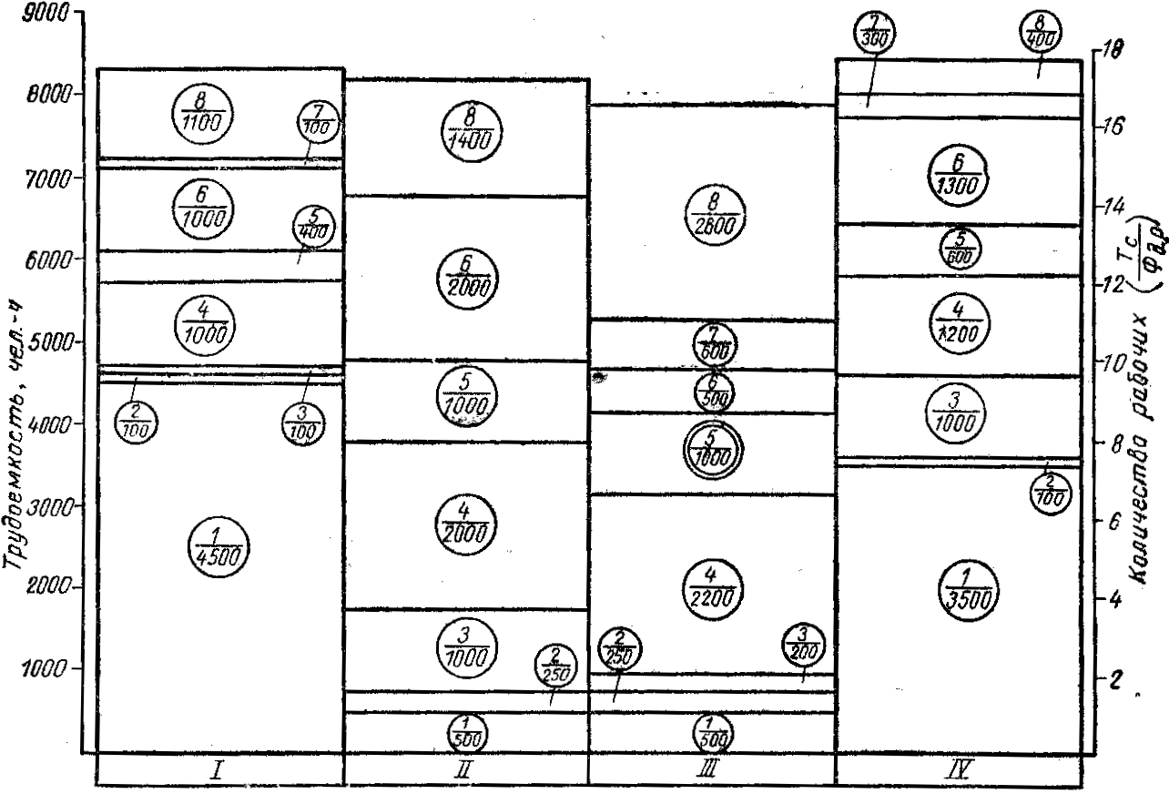

Рис. 3. Пример построения графика загрузки мастерской.

Таблица 10. - Примерное распределение трудоемкости по видам работ, %.

|  |  |  |  |  |  |  |  |  |  |  |  |  |  |  |
| --- | --- | --- | --- | --- | --- | --- | --- | --- | --- | --- | --- | --- | --- | --- |
| Виды работ | Трудоемкость работ по участкам мастерских % | | | | | | | | | | | | | |
| Разборочно-моечный | Дефектовки и комплектовки | Ремонт двигателей | Испытательный (Обкаточный) | Медницко-жестяницкий | Ремонт электрооборудования | Ремонт топливной аппаратуры | Ремонт монтажный (с окраской) | Ремонт С/Х машин | Столярно-обойный | Кузнечный | Сварочный | Слесарные работы | Станочные работы |
| 1. Ремонт тракторов | 14.7 | 4.2 | 11.3 | 3.3 | 5.0 | 4.0 | 4.5 | 33.7 | ---- | 1.4 | 4.5 | 2.5 | ---- | 10.9 |
| 2. Ремонт автомобилей | 12.2 | 2.2 | 12.2 | 3.3 | 5.0 | 5.0 | 2.0 | 33.2 | ---- | 10.0 | 2.6 | 3.0 | ---- | 9.3 |
| 3. Ремонт комбайнов самоходных | 12.5 | 2.5 | 12.5 | 3.3 | 4.5 | 4.0 | 2.0 | 34.3 | 7.5 | 5.0 | 2.0 | 2.4 | ---- | 8.0 |
| 4. Ремонт комбайнов специальных | ---- | ---- | ---- | ---- | ---- | ---- | ---- | ---- | 84.0 | ---- | 3.0 | 4.0 | ---- | 9.0 |
| 5. Ремонт СХМ | ---- | ---- | ---- | ---- | ---- | ---- | ---- | ---- | 70.5 | ---- | 10.5 | 7.0 | ---- | 9.0 |
| 6. ТО-3 тракторов и  ТО-2 автомобилей | 3.0 | ---- | 5.0 | ---- | ---- | 5.0 | 5.0 | 82 | ---- | ---- | ---- | ---- | ---- | ---- |
| 7. Ремонт оборудования приспособлений и инструмента | ---- | ---- | ---- | ---- | 2.0 | 1.0 | ---- | ---- | ---- | 2.0 | 4.0 | 3.0 | 68.0 | 20.0 |
| 8. Восстановление и изготовление деталей | ---- | ---- | ---- | ---- | ---- | ---- | ---- | ---- | ---- |  | 7.0 | 3.0 | 10.0 | 80.0 |
| 9. ТО и ремонт оборудования животноводческих ферм | ---- | ---- | ---- | ---- | ---- | ---- | ---- | ---- | ---- | 5.0 | 15.0 | 10.0 | 5.0 | 10.0 |
| 10. Прочие работы | ---- | ---- | ---- | ---- | ---- | 5.0 | 8.0 | ---- | ---- | ---- | 10.0 | 25.0 | 22.0 | 30.2 |

Расчет трудоемкости работ на участках производится в табличной форме по образцу таблицы 11. Графа «Виды работ» заполняется из плана ремонтных работ (табл. 8). Графы участков делятся на два столбца каждая. В одном проставляется процентное распределение работ из таблицы 10, в другом – трудоемкость в чел. - ч. Последняя строка таблицы – «итого», в которой проставляется общая трудоемкость по каждому участку.

**2.4. Расчет параметров производственного процесса**

Параметры производственного процесса мастерской (такт производства, продолжительность ремонтного цикла, фронт ремонта) обусловлены режимом работы предприятия. Режим работы предприятия определяется числом рабочих дней в неделю, продолжительностью смены, числом смен в сутки.

При курсовом проектировании принимаем пятидневную рабочую неделю в одну смену с продолжительностью смены tсм = 8 ч (для участков с вредными условиями труда tсм = 7 ч).

Исходя из принятого режима работы предприятия можно определить годовые или квартальные фонды времени предприятия в целом, цеха, оборудования или рабочего.

Фондом времени называют время в часах, в течение которого могут работать предприятие, цех, оборудование или рабочий.

Различают номинальный (для предприятия, цеха) и действительный (для оборудования или рабочего) фонды времени.

Номинальный фонд времени:

Фн = (dк – dв – dп)* tсм - dпп = (365 – 104 – 10) * 8 – 8 = 2000 ч,

где dк =365дней - число календарных дней в году;

dв = 104, dп = 10, dпп =8 – соответственно число выходных, праздничных, и предпраздничных дней.

Для участков с вредными условиями труда (аккумуляторщики, газосварщики, медники, гальваники и др.) номинальный фонд времени:

Фн = (365 – 104 – 10) * 7 – 8 = 1749 ч.

Действительный фонд времени рабочего:

Фдр = (Фн – dо * tсм) * ηр , ч,

где dо – продолжительность отпуска. Для кузнецов, сварщиков, медников, аккумуляторщиков и маляров dо = 24, для мойщиков, вулканизаторов, гальваников и испытателей двигателей dо = 18 и для остальных рабочих dо = 15.

ηр = 0,96 – коэффициент выхода рабочего на работу.

*Такт производства* τ можно определить по количеству приведенных ремонтов. За приведенный примем текущий ремонт трактора. Количество приведенных ремонтов определяется делением общей трудоемкости ремонтных работ в мастерской (табл. 8, графа 3, всего) на трудоемкость одного ТР трактора:

Nпр = Тобщ / tт .

Трудоемкость одного ТР трактора tт :

tт = Тт / Nт , чел.-ч,

|  |  |  |  |  |  |  |  |  |  |  |  |  |  |  |
| --- | --- | --- | --- | --- | --- | --- | --- | --- | --- | --- | --- | --- | --- | --- |
| Таблица 11. - Распределение трудоемкости по видам работ | Трудоемкость работ по участкам мастерских | Станочные работы | Чел.-ч |  |  |  |  |  |  |  |  |  |  |  |
| % |  |  |  |  |  |  |  |  |  |  | х |
| Слесарные работы | Чел.-ч |  |  |  |  |  |  |  |  |  |  |  |
| % |  |  |  |  |  |  |  |  |  |  | х |
| Сварочный | Чел.-ч |  |  |  |  |  |  |  |  |  |  |  |
| % |  |  |  |  |  |  |  |  |  |  | х |
| Кузнечный | Чел.-ч |  |  |  |  |  |  |  |  |  |  |  |
| % |  |  |  |  |  |  |  |  |  |  | х |
| Столярно-обойный | Чел.-ч |  |  |  |  |  |  |  |  |  |  |  |
| % |  |  |  |  |  |  |  |  |  |  | х |
| Ремонт С/Х машин | Чел.-ч |  |  |  |  |  |  |  |  |  |  |  |
| % |  |  |  |  |  |  |  |  |  |  | х |
| Ремонтно- монтажный | Чел.-ч |  |  |  |  |  |  |  |  |  |  |  |
| % |  |  |  |  |  |  |  |  |  |  | х |
| Ремонт топливной аппаратуры | Чел.-ч |  |  |  |  |  |  |  |  |  |  |  |
| % |  |  |  |  |  |  |  |  |  |  | х |
| Ремонт электрооборудования | Чел.-ч |  |  |  |  |  |  |  |  |  |  |  |
| % |  |  |  |  |  |  |  |  |  |  | х |
| Медницко-жестяницкий | Чел.-ч |  |  |  |  |  |  |  |  |  |  |  |
| % |  |  |  |  |  |  |  |  |  |  | х |
| Испытательный | Чел.-ч |  |  |  |  |  |  |  |  |  |  |  |
| % |  |  |  |  |  |  |  |  |  |  | х |
| Ремонт двигателей | Чел.-ч |  |  |  |  |  |  |  |  |  |  |  |
| % |  |  |  |  |  |  |  |  |  |  | х |
| Дефектации и комплектовки | Чел.-ч |  |  |  |  |  |  |  |  |  |  |  |
| % |  |  |  |  |  |  |  |  |  |  | х |
| Разборочно-моечный | Чел.-ч |  |  |  |  |  |  |  |  |  |  |  |
| % |  |  |  |  |  |  |  |  |  |  | х |
| Виды работ | | | ТР тракторов | ТР автомобил | ТР комб. самоходн. | ТР спец. комбайн | ТР СХМ | ТО-3 тркт. | ТО-2 авт | Рем. оборудов | Восстанов деталей | Прочие работы | Итого |

где Тт – трудоемкость ТР тракторов (табл. 6, графа 9);

Nт – количество ТР тракторов (табл. 6, графа 6).

Тогда такт производства:

τ = Фн / Nпр , ч.

*Продолжительность ремонтного цикла* tр (продолжительность пребывания машины в текущем ремонте) принимаем:

- К–700А, К-701, Т-150, Т-150К, Т-4А _________ 84 ч;

- ДТ-75М _________________________________ 70 ч;

- МТЗ ____________________________________ 49 ч;

*Фронт ремонта* f – количество машин, одновременно находящихся в мастерской:

f = tр / τ.

* 1. **2.5. Расчет штата работников мастерской**

Списочное количество производственных рабочих мастерской:

Рсп = Тобщ / Фдр ,

где Тобщ - общая трудоемкость ремонтных работ в мастерской (табл. 8, графа 3, всего);

Фдр - действительный фонд времени рабочего.

Количество вспомогательных рабочих принимается равным 12 – 14% от количества производственных рабочих: Рв = (0,12 – 0,14) Рсп .

Количество ИТР – 8 – 10% от суммы производственных и вспомогательных рабочих: РИТР = (0,08 – 0,10)(Рсп + Рв).

Количество служащих: Рс = (0,02 – 0,03)(Рсп + Рв).

Количество младшего обслуживающего персонала: РМОП = (0,02 – 0,03)(Рсп + Рв).

**3. Проектирование участка мастерской**

* 1. **3.1. Определение годовой трудоемкости работ**

Годовая трудоемкость работ на участке принимается по таблице 11. В случае объединенного участка (например, «слесарно-механический») трудоемкость слесарных и станочных работ суммируется.

**3.2. Определение числа производственных рабочих**

Явочное количество производственных рабочих на участке:

Ря = Ту / Фн ,

где Ту - годовая трудоемкость работ на участке, чел.-ч;

Фн - номинальный фонд времени участка, ч.

Списочное количество производственных рабочих на участке:

Рсп = Ту / Фдр ,

где Фдр - действительный фонд времени рабочего на участке.

**3.3. Расчет и подбор оборудования участка**

Номенклатура технологического оборудования должна подбираться по потребности технологического процесса ремонта, количество – по объему выполняемых работ.

В связи с разномарочностью ремонтируемых машин и сравнительно небольших объемах работ подбор оборудования по технологической необходимости не всегда экономически целесообразен. Поэтому состав и количество оборудования рекомендуется принимать по типовому проекту ЦРМ в зависимости от количества тракторов в хозяйстве. Типовые проекты ЦРМ разработаны для хозяйств с количеством 25, 50, 75, 100, 150 и 200 физических тракторов. Обычно количество физических тракторов в хозяйстве примерно совпадает с количеством эталонных тракторов. Поэтому при курсовом проектировании необходимо физические тракторы перевести в эталонные и по их количеству подобрать типовой проект ЦРМ.

Пример. Количество тракторов К-701 по заданию – 50 шт. Подобрать типовой проект ЦРМ.

Решение: Количество тракторов в пересчете на эталонные:

nэ = n * К = 50 * 2,7 = 135,

где n = 50 - количество физических тракторов;

К = 2,7 – коэффициент перевода физических тракторов К-701 в эталонные.

Имеются типовые проекты на 100 и 150 тракторов. С учетом перспективы развития хозяйства принимаем типовой проект ЦРМ на 150 тракторов.

Коэффициенты перевода физических тракторов в эталонные приведены в таблице 12.

Таблица 12.

|  |  |  |  |  |
| --- | --- | --- | --- | --- |
| Марка трактора | К-т перевода |  | Марка трактора | К-т перевода |
| К-701 | 2,7 |  | Т-4А | 1,45 |
| К-700А | 2,3 |  | ДТ-75М | 1,1 |
| Т-150К | 1,65 |  | МТЗ-80 | 0,73 |
| Т-150 | 1,65 |  | ЮМЗ-6А | 0,6 |

Табель оборудования ЦРМ хозяйства представлен в таблице 13. Размещение оборудования показано на рисунке 4.

Таблица 13. – Основное оборудования ЦРМ хозяйства.

|  |  |  |  |  |  |  |  |  |  |  |
| --- | --- | --- | --- | --- | --- | --- | --- | --- | --- | --- |
| № п/п | Наименование | Марка | Габариты | | Кол. обор. ЦРМ с парком тракт. | | | | | |
| дл. | шир. | 25 | 50 | 75 | 100 | 150 | 200 |
| 1 | 2 | 3 | 4 | 5 | 6 | 7 | 8 | 9 | 10 | 11 |
|  | **Металлорежущее оборудование** | |  |  |  |  |  |  |  |  |
| 1 | Токарно-винторезныый | 1М63Б | 3550 | 1690 | - | - | - | 1 | 1 | 1 |
| 2 | Токарно-винторезныый | 16К20 | 3080 | 1560 | 1 | 1 | 1 | 1 | 1 | 1 |
| 3 | Токарно-комбинированный | 1Е95 | 3000 | 1255 | 1 | 1 | 1 | 1 | 1 | 1 |
| 4 | Фрезерный | 6Р81Ш | 2300 | 1950 | - | - | - | 1 | 1 | 1 |
| 5 | Вертикально-сверлильный | 2Н135 | 1240 | 810 | 1 | 1 | 1 | 1 | 2 | 2 |
| 6 | Радиально-сверлильный | 2Е52 | 1770 | 740 | - | - | 1 | 1 | 1 | 1 |
| 7 | Настольно-сверлильный | 2М112 | 700 | 460 | 1 | 2 | 3 | 4 | 5 | 5 |
| 8 | Обдирочно-шлифовальный | 3Е634 | 1000 | 665 | 1 | 1 | 2 | 2 | 3 | 3 |
| 9 | Точильно-шлифовальный | 3К631 | 600 | 350 | 1 | 1 | 2 | 3 | 4 | 4 |
| 10 | Электросверлилка | ИЭ-1013 | - | - | 1 | 1 | 2 | 2 | 3 | 3 |
| 11 | Электрошлиф. машинка | ИЭ-8201 | - | - | 1 | 1 | 1 | 2 | 2 | 2 |
|  | **Кузнечно-прессовое оборудование** | |  |  |  |  |  |  |  |  |
| 12 | Молот пневматический | М4129А | 1375 | 805 | 1 | 1 | 1 | 1 | 1 | 1 |
|  | Горн кузнечный |  |  |  |  |  |  |  |  |  |
| 13 | - на один огонь | 5903-26 | 1100 | 1000 | 1 | 1 | 1 | - | - | - |
| 14 | - на два огня | ГО-3336 | 2280 | 1200 | - | - | - | 1 | 1 | 1 |
| 15 | Наковальня двурогая | - | 600 | 150 | 1 | 1 | 1 | 2 | 2 | 2 |
| 16 | Тиски стуловые № 3 | - | 320 | 240 | 1 | 1 | 1 | 2 | 2 | 2 |
| 17 | Электроножницы | ИЭ-5402 | 270 | 105 | 1 | 1 | 1 | 1 | 1 | 1 |
| 18 | Пресс-ножницы комбинирован | Н513 | 1000 | 250 | - | - | - | - | 1 | 1 |
| 19 | Ножницы рычажные | Н970 | 480 | 180 | 1 | 1 | 1 | 1 | 1 | 1 |
| 20 | Вентилятор кузнечный | ОКС-3361 | 500 | 460 | 1 | 1 | 1 | 1 | 1 | 1 |
|  | Пресс гидравлический |  |  |  |  |  |  |  |  |  |
| 21 | - на 10 тс | П6022 | 600 | 400 | 1 | 1 | 1 | 1 | 1 | 1 |
| 22 | - на 40 тс | ОКС-1671 | 1500 | 640 | - | - | 1 | 1 | 1 | 1 |
| 23 | Пресс реечный ручной на 3 тс | ОКС-918 | 450 | 370 | 1 | 1 | 1 | 1 | 1 | 1 |
| 24 | Пресс пневматический | Р304 | 600 | 400 | - | - | - | 1 | 1 | 1 |
|  | **Сварочное оборудование** | |  |  |  |  |  |  |  |  |
| 25 | Трансформатор сварочный | ТДМ-317 | 600 | 450 | 1 | 1 | 1 | 1 | 2 | 2 |
| 26 | Преобразователь сварочный | ПД-305У2 | 1200 | 580 | 1 | 1 | 1 | 1 | 1 | 2 |
| 27,28 | Генератор ацетиленовый | АСП-1,25 | 380 | 400 | 1 | 1 | 1 | 2 | 2 | 2 |
|  | **Моечное оборудование** | |  |  |  |  |  |  |  |  |
| 29 | Очиститель пароводоструйный | ОМ-3360 | 1400 | 830 | 1 | 1 | 1 | 1 | 1 | 1 |
| 31 | Машина камерная для очистки | ОМ-1366Г | 4200 | 3000 | 1 | 1 | 1 | 1 | 1 | 1 |
| 33 | Ванна моечная на 150 л | ОМ-1316 | 1250 | 620 | 1 | 1 | 2 | 3 | 4 | 4 |
| 34 | Установка для промывки системы смазки | ОМ-2871 | 2225 | 700 | 1 | 1 | 1 | 1 | 1 | 1 |
|  | **Контрольно-диагностическое оборудование** | | |  |  |  |  |  |  |  |
| 35 | Комплект диагностич. средств | КИ-13919 | Занимаемая площадь – 10м2 | | - | - | 1 | 1 | 1 | 1 |
| 35а | Комплект мастера-наладчика | ОРГ 4999 |  |  | 1 | 1 | 1 | 1 | 1 | 1 |
|  | - шкаф | ОРГ-4991 | 900 | 400 |  |  |  |  |  |  |
|  | - верстак | ОРГ-4968 | 1100 | 750 |  |  |  |  |  |  |
|  | - приставка | - | 900 | 950 |  |  |  |  |  |  |
| 36 | Стенд обкаточно-тормозной | КИ-5543 | 3630 | 2400 | - | - | 1 | 1 | 1 | 1 |
| 37 | Стенд для испытания ТНВД | КИ-22205 | 1365 | 800 | - | - | 1 | 1 | 1 | 1 |
| 38 | Стенд для испыт. эл.оборудов. | КИ-968М | 1065 | 865 | - | - | 1 | 1 | 1 | 1 |
| 39 | Стенд для испыт. масл. насосов | КИ-5278 | 1000 | 800 | - | - | - | 1 | 1 | 1 |
|  | **Ремонтно-технологическое оборудование** | | |  |  |  |  |  |  |  |
| 44 | Стенд для разборки ДВС | ОПТ-5557 | 1500 | 1400 | 1 | 1 | 1 | 1 | 1 | 1 |
| 45 | Стенд для разборки КПП | ОПР-4526 | 1300 | 490 | - | - | - | 1 | 1 | 1 |
| 46 | Стенд для разборки кареток | ОПР-1402 | 1900 | 1350 | - | - | - | 1 | 1 | 1 |
| 47 | Стенд для разборки сошников | ТТ-840-6 | 1000 | 300 | 1 | 1 | 1 | 1 | 1 | 1 |
| 49 | Стенд для ремонта барабанов | - | 1700 | 739 | - | - | - | 1 | 1 | 1 |
| 50 | Станок для притирки клапанов | ОПР-1841 | 1840 | 840 | 1 | 1 | 1 | 1 | 1 | 1 |
| 51 | Станок для шлифовки фасок | ОПР-823 | 936 | 600 | - | - | - | 1 | 1 | 1 |
| 52 | Компрессор | М-125-2В | 1800 | 500 | 1 | 1 | 1 | 1 | 1 | 1 |
| 54 | Станок для намотки катушек | - | 920 | 765 | 1 | 1 | 1 | 1 | 1 | 1 |
| 55 | Электровулканизатор | 6141 | 350 | 320 | 1 | 1 | 1 | 1 | 1 | 1 |
| 58 | Установка для заправки и смазк | ОЗ-4967 | 3667 | 750 | 1 | 1 | 1 | 1 | 1 | 1 |
|  | **Подъемно-транспортное оборудование** | | |  |  |  |  |  |  |  |
| 61 | Кран подвесной 3,2 тс |  |  |  | 3 | 3 | 4 | 4 | 4 | 4 |
| 62 | Таль электрическая 3,2 тс |  |  |  | 1 | 1 | 2 | 2 | 2 | 2 |
|  | **Оргоснастка** | |  |  |  |  |  |  |  |  |
| 65 | Тумбочка для инструмента |  | 665 | 551 |  |  |  |  |  |  |
| 66 | Верстак слесарный |  | 1250 | 750 |  |  |  |  |  |  |
| 67 | Подставка |  | 820 | 700 |  |  |  |  |  |  |
| 68 | Ларь для инструмента |  | 1000 | 500 |  |  |  |  |  |  |
| 69 | Ящик для угля |  | 1000 | 500 |  |  |  |  |  |  |
| 70 | Ванна |  | 1142 | 615 |  |  |  |  |  |  |
| 71 | Стол |  | 1200 | 800 |  |  |  |  |  |  |
| 72 | Тележка |  | 1750 | 700 |  |  |  |  |  |  |
| 73 | Шкаф |  | 800 | 430 |  |  |  |  |  |  |
| 74 | Стеллаж |  | 1500 | 400 |  |  |  |  |  |  |
| 75 | Вешалка для камер |  | 1500 | 450 |  |  |  |  |  |  |
|  |  |  |  |  |  |  |  |  |  |  |
|  |  |  |  |  |  |  |  |  |  |  |

Перечень оборудования для проектируемого участка необходимо принять по

таблице 14 с учетом количества, указанного в таблице 13 (в зависимости от парка тракторов).

На основании принятого оборудования составляется ведомость:

Таблица __. – Ведомость оборудования _____________ участка.

|  |  |  |  |  |  |  |
| --- | --- | --- | --- | --- | --- | --- |
| № п/п | Наименование | Марка | Габариты  (дл. * шир.) | К-во | Площадь | |
| ед. обор. | всего |
| 1 |  |  |  |  |  |  |
| 2 |  |  |  |  |  |  |
| и т.д. |  |  |  |  |  |  |
|  | Всего: | х | х | х | х |  |

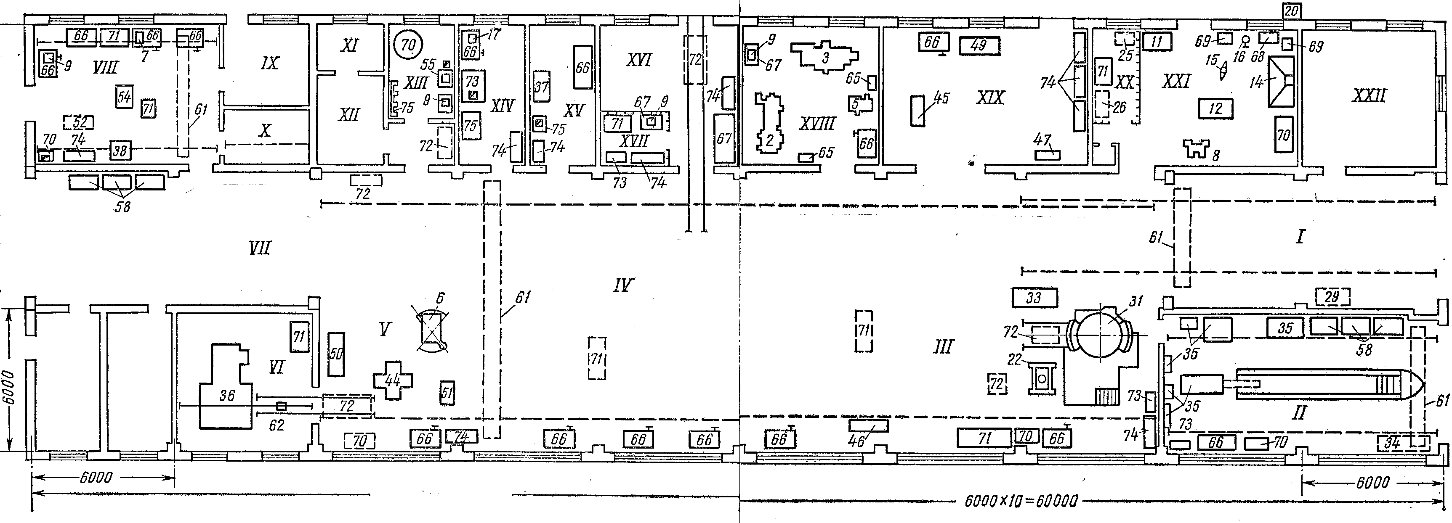

Рис. 4. Планировка ЦРМ хозяйства на 75 тракторов.

I – участок наружной мойки и разборки машин; II – участок ТО и диагностирования машин; III – разборочно-моечный и дефектовочный участок; IV – ремонтно-монтажный участок; V – участок ремонта двигателей; VI – участок испытания ДВС; VII – участок заправки и обкатки машин; VIII – участок ремонта электрооборудования; IX – участок пропитки обмоток; X – участок сушки обмоток; XI – кислотная; XII – аккумуляторная; XIII – вулканизационный участок; XIV – медницко-жестяницкий участок; XV – участок ремонта топливной аппаратуры; XVI – склад запчастей; XVII – ЦРК; XVIII – слесарно-механический участок; XIX – участок ремонта СХМ; XX – сварочный участок; XXI – кузнечный участок; XXII – вентиляционная камера. (Наименование позиций оборудования обозначено в соответствии с порядковым номером в таблице 13).

Таблица 14. – Спецификация оборудования ЦРМ на 75 тракторов.

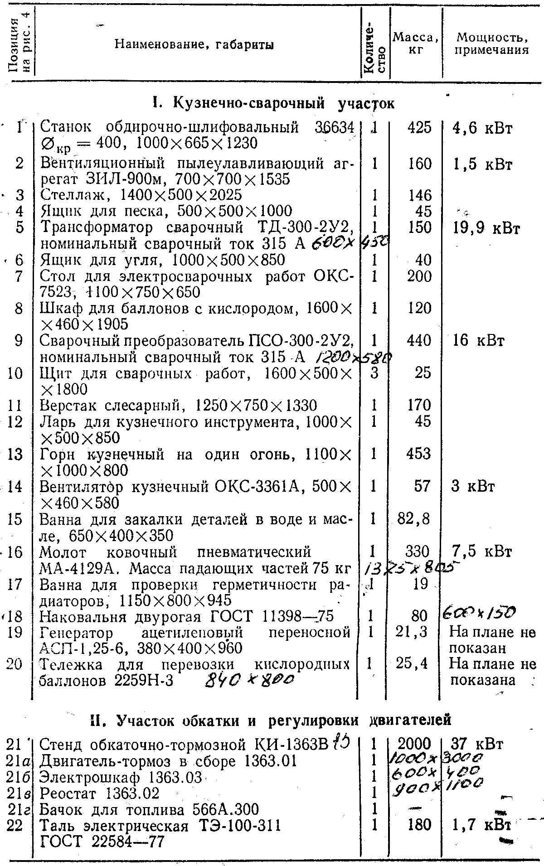

Продолжение таблицы 14.

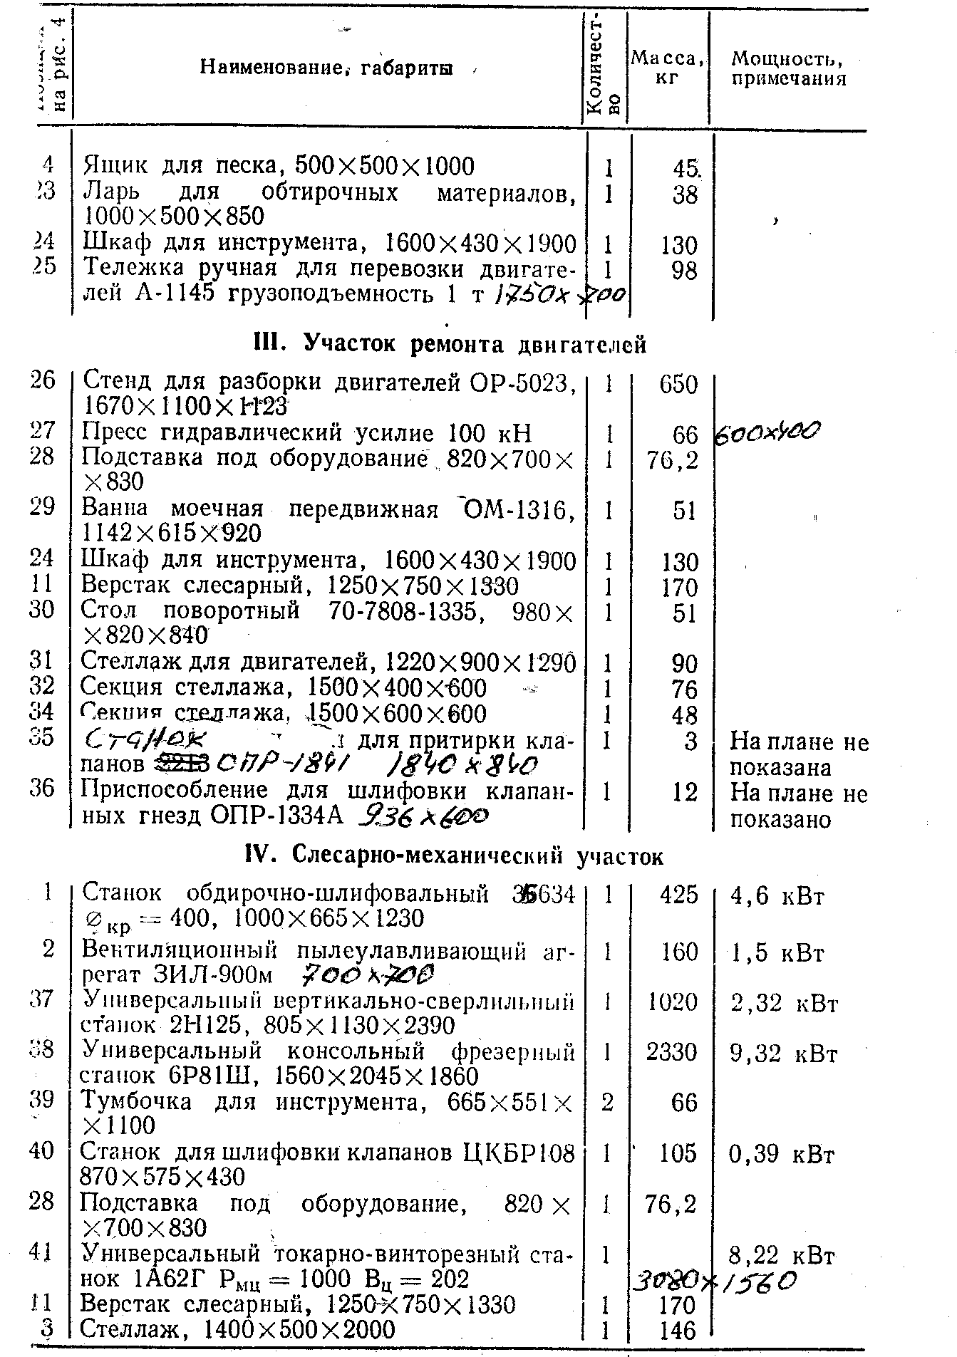

Продолжение таблицы 14.

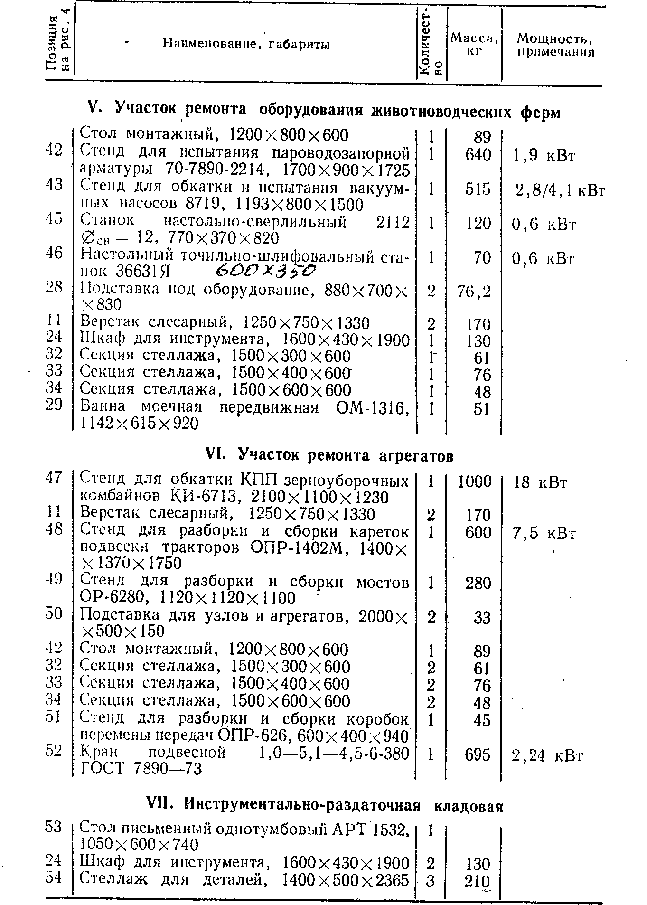

Продолжение таблицы 14.

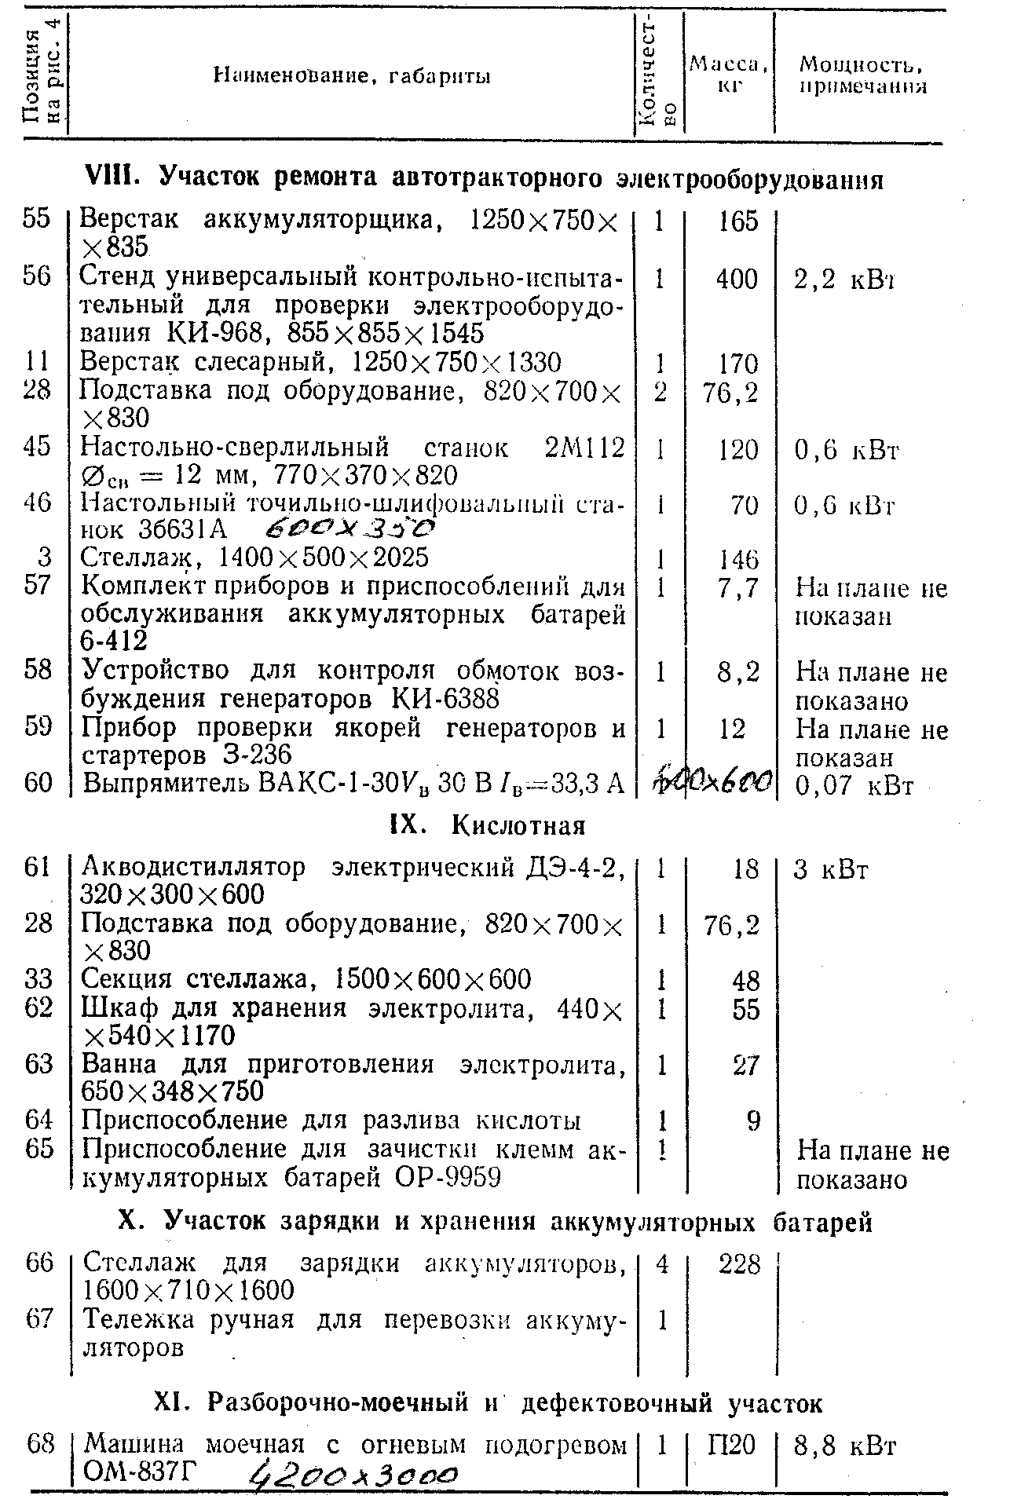

Продолжение таблицы 14.

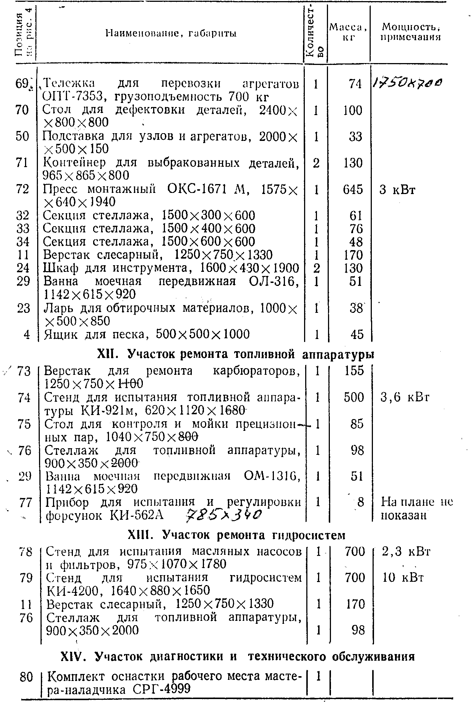

Продолжение таблицы 14.

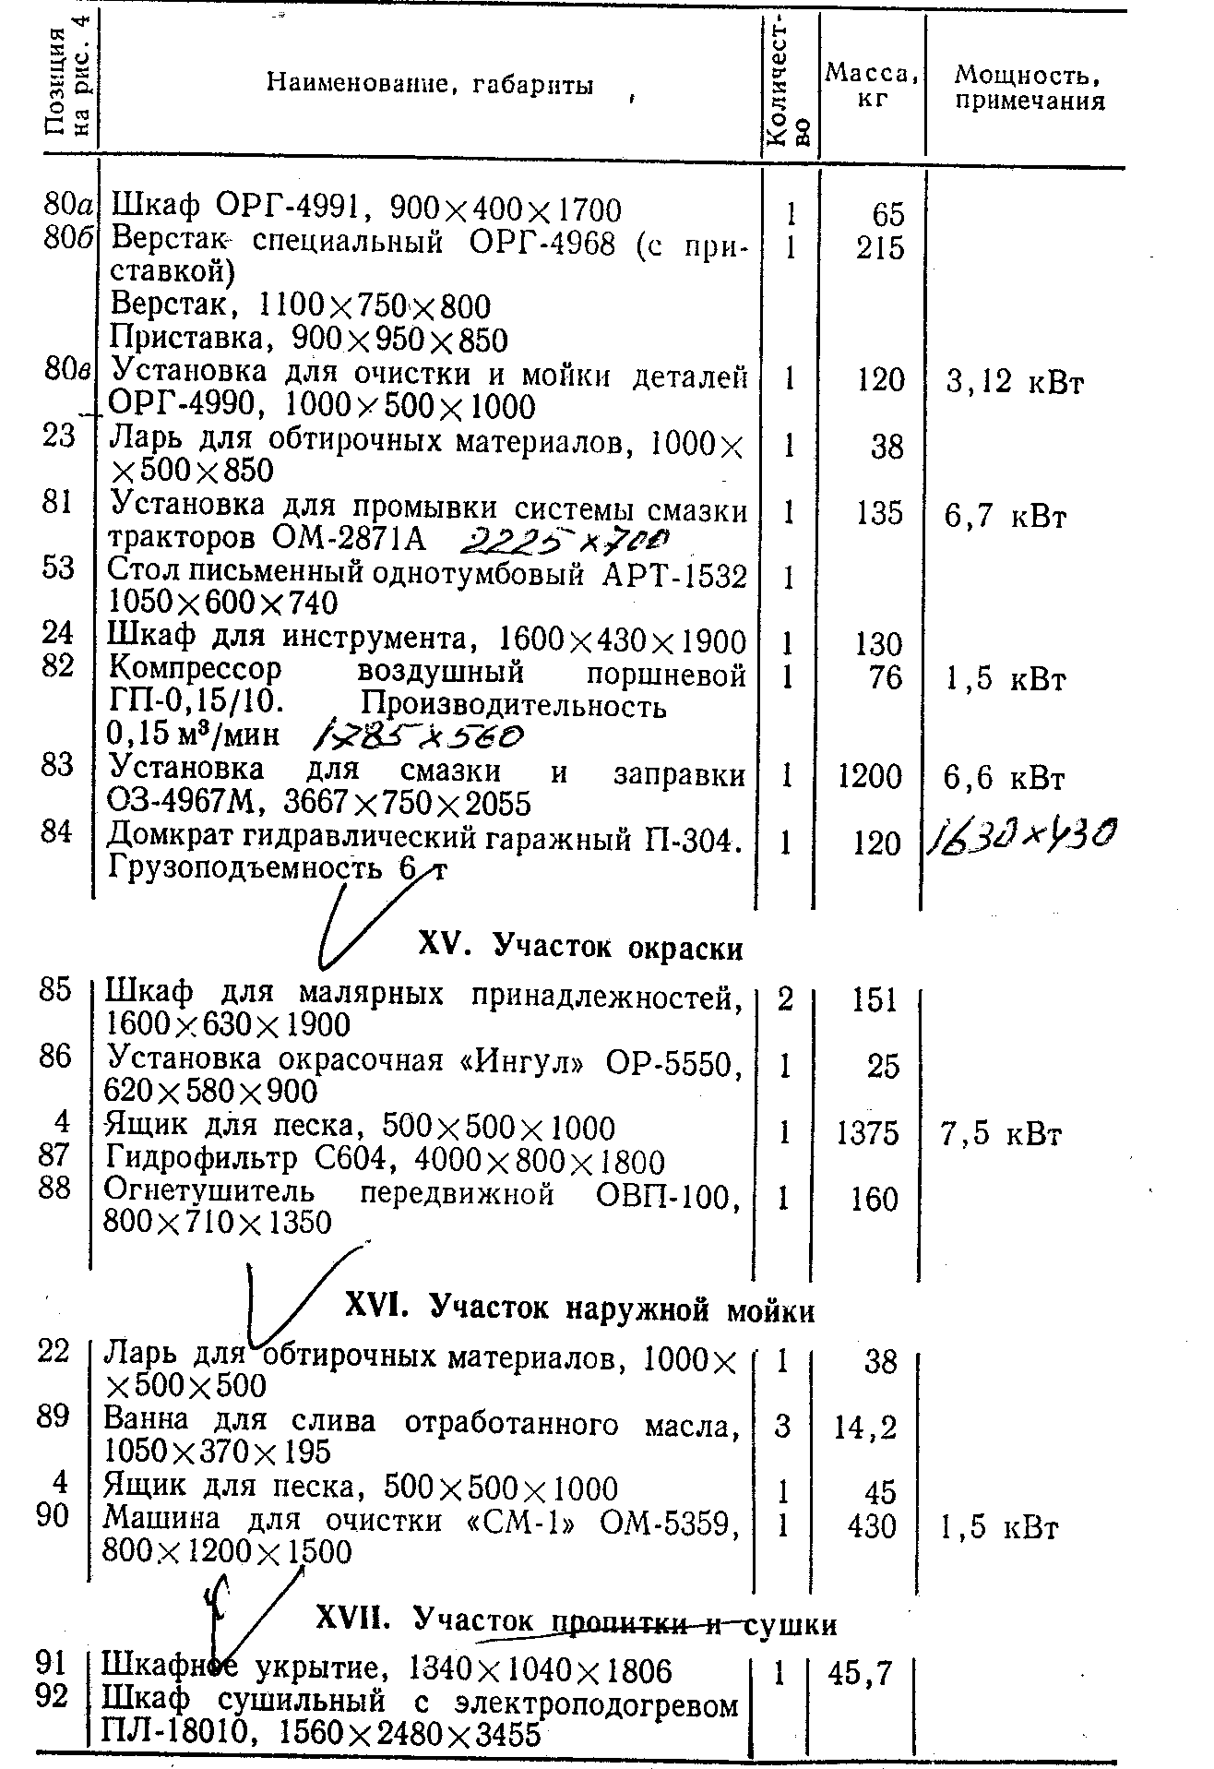

Продолжение таблицы 14.

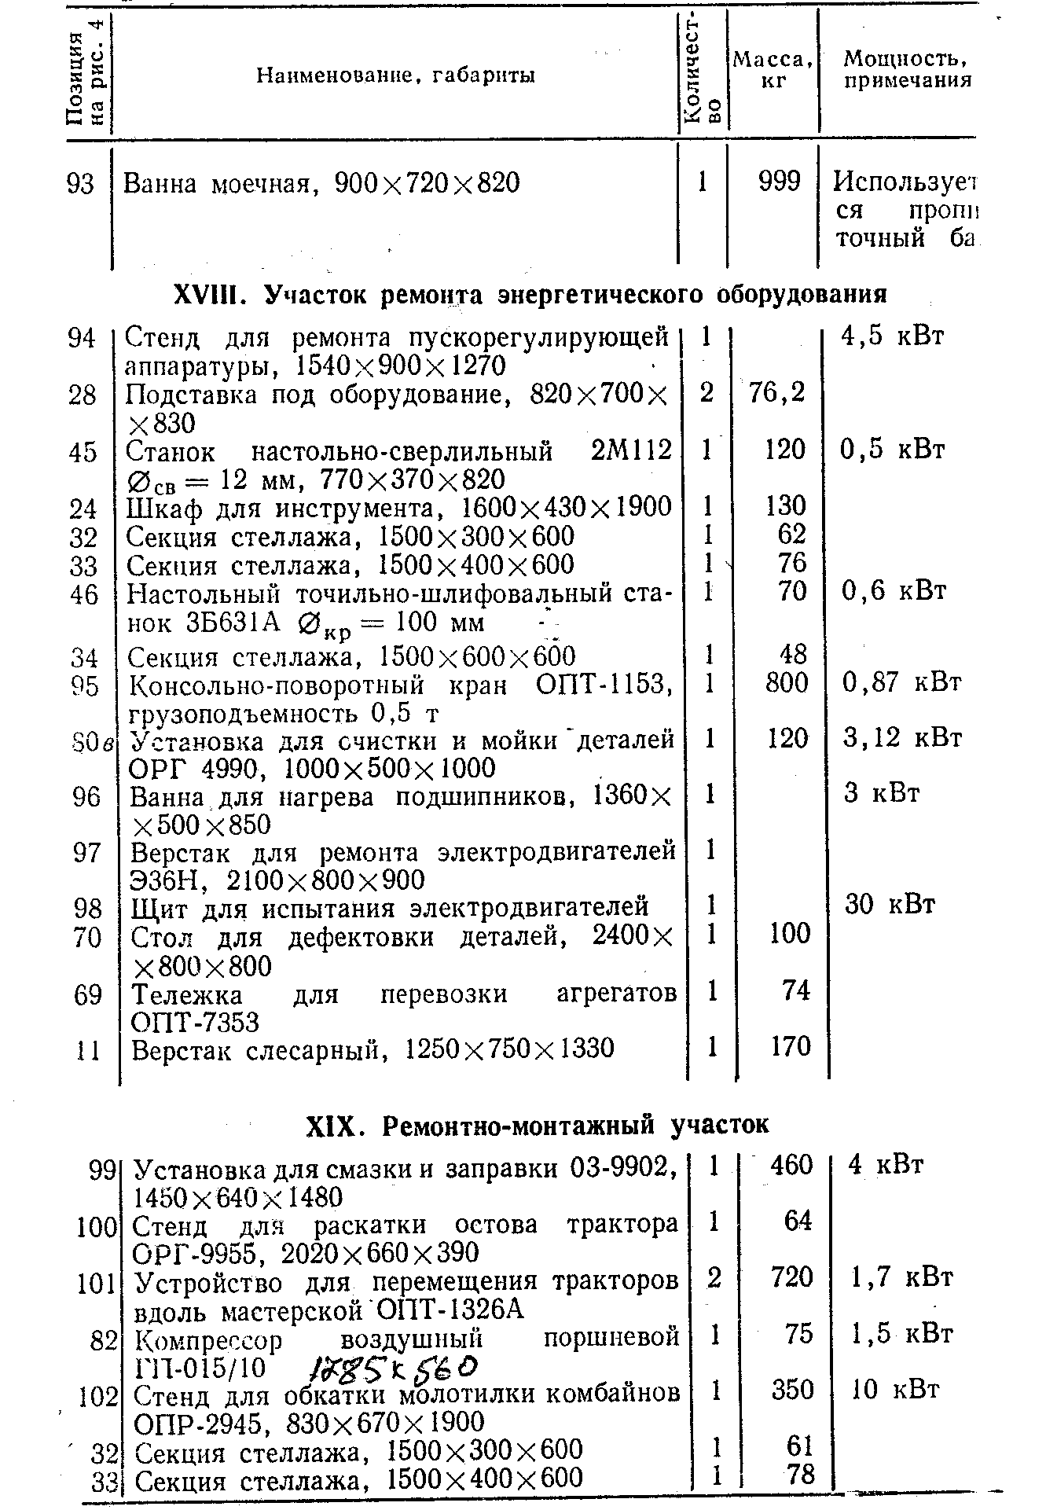

Продолжение таблицы 14.

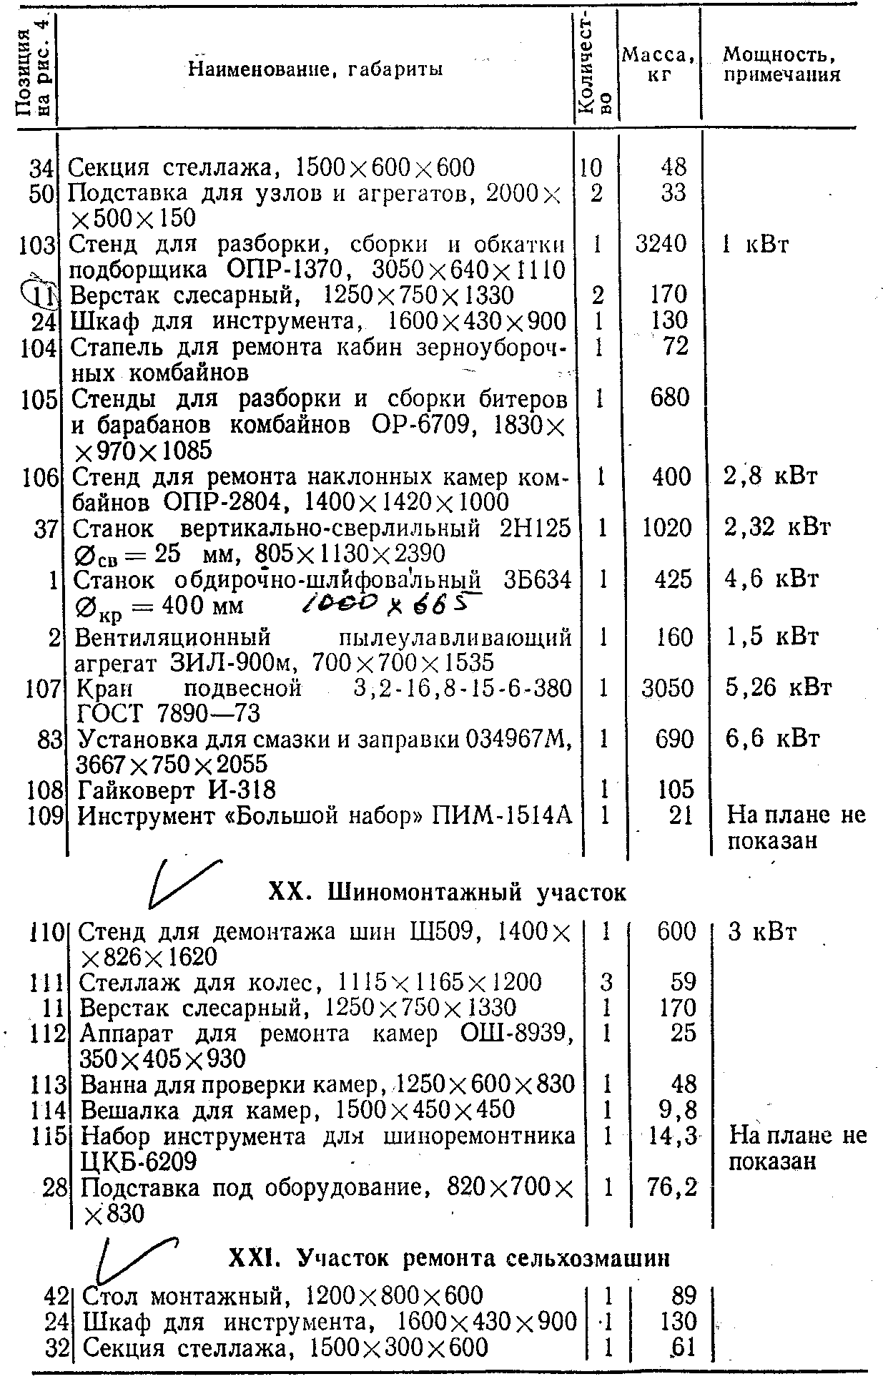

Продолжение таблицы 14.

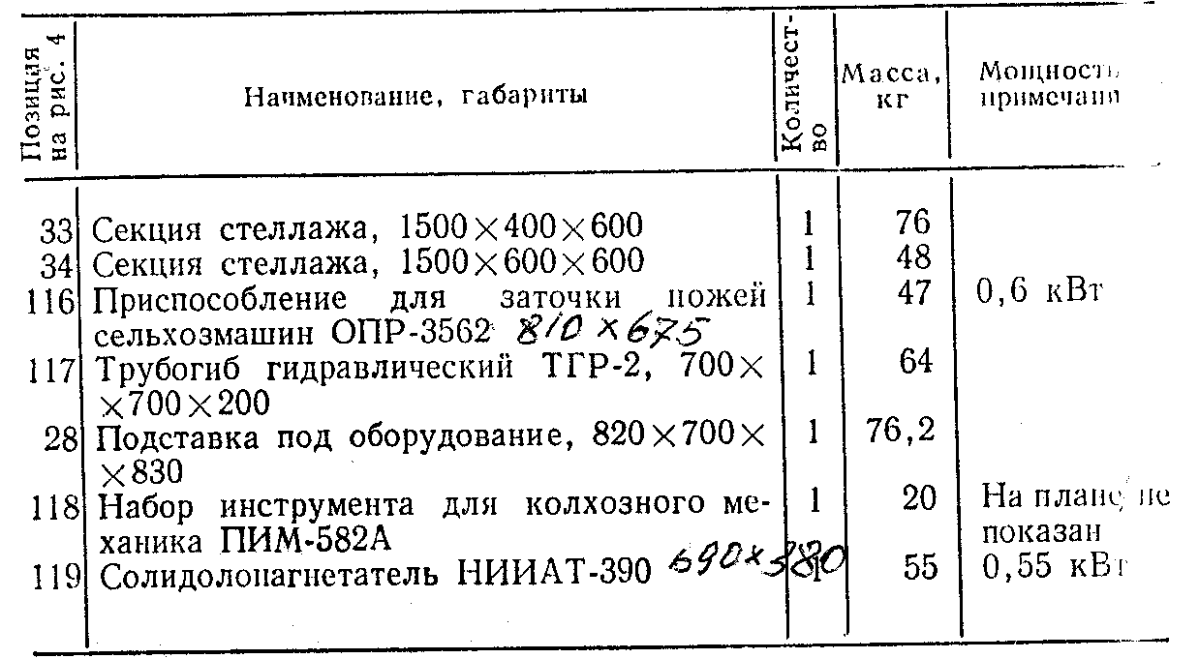

**3.4. Расчет производственной площади участка.**

Расчет производственных площадей выполня­ется как при проектировании новых участков, так и при перепланировке действующих.

Площади участков можно определять следующими спо­собами:

1. По числу рабочих мест.

Fn = f * m ;

где m - число рабочих мест;

f - удельная площадь на одно рабочее место, м2.

2. По числу производственных рабочих:

Fn = Po * Fp ;

где Ро - количество производственных рабочих;

Fp - удельная площадь на одного производственного рабочего, м2.

3. По площади занимаемой оборудованием, с учетом пе­реходного коэффициента:

Fn = (Fo + n Fм) * σ ;

где Fo — площадь, занимаемая оборудованием (принимается из ведомости оборудо­вания), м2;

n – количество машин на участке;

Fм - площадь, занимаемая ремонтируемой машиной, м2

σ — переходной коэффициент.

Последний способ является более точным и используется при выполнении курсового проекта.

Площадь, занимаемая ремонтируемой машиной, учитывается при расчете участков:

- наружной мойки;

- разборочно-моечного;

- ремонтно-монтажного;

- заправки и обкатки машин;

- ТО и диагностирования машин.

Количество ремонтируемых машин, одновременно находящихся на участке, определяется по фронту ремонта (см. параметры производственного процесса).

Площади, занимаемые ремонтируемыми машинами приведены в табл. 15.

Таблица 15.

|  |  |  |  |  |  |  |
| --- | --- | --- | --- | --- | --- | --- |
| Марка | Габариты, мм | Fм, м2 |  | Марка | Габариты, мм | Fм, м2 |
| МТЗ-80 | 3815*1970 | 7,52 |  | ДТ-75М | 4675*1740 | 8,13 |
| Т-150К | 5795*2220 | 12,86 |  | Т-150 | 4750*1850 | 8,79 |
| К-700А | 7235*2530 | 18,30 |  | Т-4А | 4505*1952 | 8,79 |
| К-791 | 7400*2850 | 21,09 |  |  |  |  |

Значения пе­реходного коэффициента приведены в таблице 16.

Таблица 16. - Значения пе­реходного коэффициента для участков.

|  |  |  |  |  |
| --- | --- | --- | --- | --- |
| Участок | σ |  | Участок | σ |
| ТО и диагностирования | 4,0-4,5 |  | Топливный цех | 4,0-4,5 |
| Разборочно-моечный | 3,5-4,0 |  | Ремонтно-монтажный | 4,0-4,5 |
| Мотороремонтный | 4,0-4,5 |  | Кузнечно-сварочный | 5,0-5,5 |
| Обкатки ДВС | 4,0-4,5 |  | Слесарно-механический | 3,0-3,5 |
| Электроцех | 3,5-4,0 |  | По ремонту СХМ | 4,0-4,5 |

**3.5. Планировка участка.**

При расстановке оборудования необходимо учитывать следующие требования техники безопасности:

1. Расстояние от стены до задней стенки станка или до боковой стороны станка при его установке перпендикулярно стене должно быть не менее 0,5 м.
2. Расстояние от колонны — не менее 0,4 м.
3. Расстояние от станка до стены при нахождении рабочего между станком и стеной — не менее 1 м.
4. Расстояние между станками, расположенными один к другому передними сторонами — не менее 1,5 м.
5. Расстояние между станками, расположенными тыльными сторонами друг к другу — не менее 0,3 м.
6. Расстояние между станками, расположенными в одном ряду — не менее 0,3 м.
7. Проходы между верстаками и другим оборудованием — около 1.5 м [1].
8. Шкафы, стеллажи, верстаки, столы, оборудование, не требующее обслуживания с тыльной стороны, можно устанавливать к стене с минимальным зазором.

При планировке участка учитываются строительные нормы:

- ширина участков – 6 м, разборочно-моечного и ремонтно-монтажного – 12 м (по осевым линиям). При этом просвет между стенами составит соответственно *а*=5,6 и 11,6 м ;

- длина участка (просвет между стенами) определяется расчетом по площади участка:

*в* = Fn / *а*

- наружные стены выполняются в два кирпича (0,52 м), внутренние капитальные – в полтора кирпича (0,38 м), перегородки – в полкирпича (0, 13 м);

- наиболее применяемая ширина окна 1,92 м, ворот - 5 м, дверей – 0,9, 1,1, 1,5 м в зависимости от назначения цеха;

- кузнечный, сварочный, медницкий, испытательный участки отделяются огнестойкими стенами.

Оборудование на планировке показывают условными обозначениями в масштабе 1:20; 1:25; 1:40; 1:50; 1:75 и др. Масштаб выбирают таким образом, чтобы изображение занимало не менее 80% поля формата.

Место нахождения рабочего во время работы обозначается кружком, затемненным на половину (в масштабе, исходя из размера круга диаметром 500 мм). Незатемненная часть должна быть обращена в сторону станка.

Пример выполнения планировки участка показан на рисунке 5.

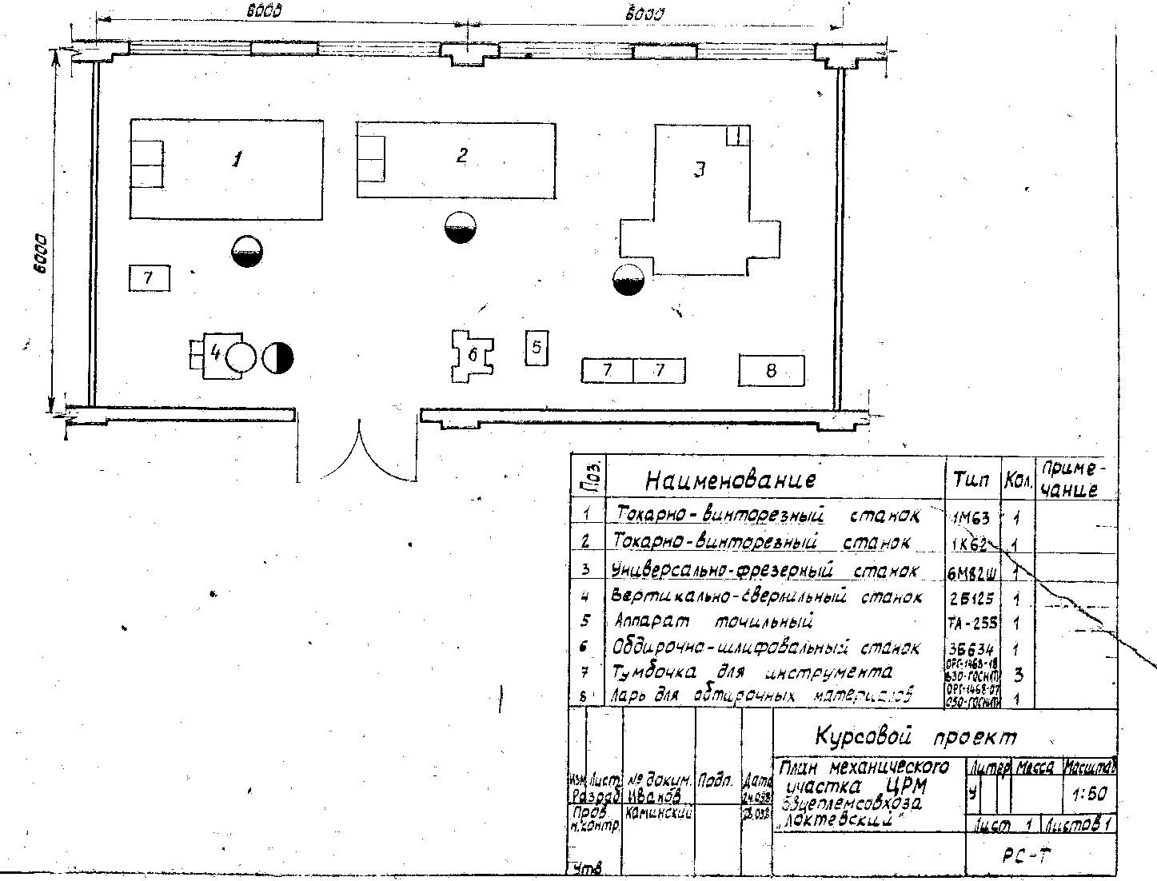

Рис. 5. Планировка участка.

Планировка участка выполняется в графической части проекта на формате А2.

**4. Охрана труда и природы**

**4.1. Мероприятия по охране труда и природы.**

В этой части проекта необходимо оценить производственный процесс на участке с точки зрения травмоопасности, пожароопасности, санитарно-гигиенических условий труда, выделения вредностей в окружающую среду. На основе этого анализа разрабатываются мероприятия по обеспечению здоровых и безопасных условий труда, предотвращению и ликвидации возгораний, предотвращению загрязнения окружающей среды.

**4.2. Расчет освещения цеха.**

Расчет естественного освещения сводится к определению числа окон при боковом осве­щении и фрамуг при верхнем освещении.

Световая площадь оконных (световых) проемов участка Foк определяется по формуле:

Fок = Fn * a ;

где Fn — площадь пола участка, м2;

а — световой коэффициент (а = 0,25...0,35).

Расчет искусственного освещения заключается в опреде­лении общей световой мощности участка, выборе типа све­тильника и расчете количества светильников.

Общая световая мощность Рсв определяется из выраже­ния:

Pсв = R * Fn,

где Рсв — световая мощность, Вт;

R — удельная световая мощность, Вт/м2 (R = 15...20 Вт на 1 м2 пола);

Fn — площадь пола участка, м2.

Выбрав тип светильника, исходя из производственных ус­ловий, определяют количество светильников nсв:

nсв = 

где ρ - мощность одного светильника, Вт.

**4.3. Расчет вентиляции цеха.**

При расчете искусственной венти­ляции определяют необходимый воздухообмен, подбирают вентилятор и электродвигатель.

В зависимости от характера производственного процесса выбирают вид вентиляции, которая может быть общеобмен­ной или местной. Исходя из объема помещения и кратности обмена воздуха, определяют производительность вентиляции Wв:

Wв = Vyч * К, м3/ч,

где Vyч — объем участка, м3. При расчете объема принять высоту помещений h=4,2 м, в центральном пролете мастерской h=8,4 м;

K — кратность обмена воздуха, ч-1.

Для различных отделений кратность обмена воздуха мо­жет быть принята по таблице 17. При кратности менее трех искусственную венти­ляцию не проектируют.

Таблица 17. - Кратность обмена воздуха.

|  |  |  |  |  |
| --- | --- | --- | --- | --- |
| Участок | К |  | Участок | К |
| ТО и диагностирования | 4-6 |  | Обкаточный | 4-6 |
| Кузнечный | 4-6 |  | Разборочно-моечный | 4 |
| Сварочный | 4-6 |  | Ремонта электрооборудования | 3-4 |
| Топливный | 4 |  | Гальванический | 6-8 |

По требуемой производительности вентиляции Wв подбирают тип вентилятора, определяют его производительность Qв, напор Нв, КПД вентилятора ηв (табл. 18).

Таблица 18. – Техническая характеристика центробежного вентилятора ЭВД №2.

|  |  |  |  |
| --- | --- | --- | --- |
| n, об/мин | Qв, м3/ч | Нв, Па | ηв |
| 1500 | 200 | 250 | 0,35 |
| 300 | 250 | 0,45 |
| 400 | 250 | 0,48 |
| 500 | 250 | 0,52 |
| 600 | 250 | 0,54 |
| 700 | 250 | 0,56 |
| 800 | 230 | 0,50 |
| 900 | 210 | 0,48 |

Определяют требуемую мощность Nв (кВт) на валу электродвигателя для привода вентилятора:

Nв =  , кВт;

где Qв — производительность одного вентилятора, м3/ч;

Нв — напор вентилятора, Па;

Кз — коэффициент запаса (для осевых вентиляторов Кз = 1,1,

для центробежных — Кз = 1,3);

ηв — КПД вентилятора;

ηп — КПД передачи (ηп = 0,95 при клиноременной

передаче).

По мощности и частоте вращения подбирается двигатель для привода вентилятора.

Таблица 19. – Технические данные электродвигателей.

|  |  |  |
| --- | --- | --- |
| Тип двигателя | Частота вращения n | Мощность Nдв, кВт |
| 4А63А4 | 1500 | 0,25 |
| 4А71А4 | 0,55 |
| 4А71В4 | 0,75 |
| 4А80А4 | 1,1 |
| 4А80В4 | 1,5 |

**5. Экономическая часть**

Внутрихозяйственная себестоимость ТО или ремонта машины:

С = ЗПо + ЗПд + Нсф + Мр + Рт + Рэ + Зч + Зст + Нрн ;

где ЗПо – основная заработная плата производственных рабочих, руб.;

ЗПд – дополнительная зарплата (отпускные, сверхурочные, за стаж), руб.;

ЗПд = 0,15 ЗПо

Нсф – отчисления в социальные фонды;

Нсф = 0,262 (ЗПо + ЗПд), руб.

Мр – затраты на ремонтные материалы, руб. (табл. 21);

Рэ – затраты на технологическую электроэнергию;

Зч – стоимость запасных частей, (табл. 21);

Зст – затраты на сторонние заказы. (табл. 21);

Нрн – общепроизводственные накладные расходы.

Нрн = 0,17 (Зпо + Зпд + Нсф)

Основная заработная плата производственных рабочих определяется по средней тарифной ставке при выполнении ТО СЧср и трудоемкости ТО или ремонта Т с учетом доплат за качество, классность, премиальных и др. (К = 1,4) и районного коэффициента (Кр = 1,6):

ЗПо  = СЧср * Т * К * Кр, руб.

Тарифные ставки на ремонтные работы приведены в таблице 20:

Таблица 20. – Тарифные ставки на ремонтные работы, руб / ч.

|  |  |  |  |  |  |  |
| --- | --- | --- | --- | --- | --- | --- |
| Разряд работы, К | 1 | 2 | 3 | 4 | 5 | 6 |
| Тарифная ставка, Сч | 27,6 | 30,0 | 33,2 | 37,4 | 42,8 | 40,8 |

В таблице 21 приведены средние разряды Кср, представляющие дробные числа. Поэтому средняя тарифная ставка СЧср, соответствующая дробному разряду Кср, определяется интерполяцией:

СЧср = СЧм + (СЧб - СЧм) * (Кср - Км), руб./ч

где СЧм – меньшая тарифная ставка

СЧб – большая тарифная ставка

Кср – средний тарифный разряд

Км – меньший тарифный разряд

Затраты на технологическую электроэнергию Рэ определяется с учетом ее расхода на каждый чел-ч работы, выполненной в ЦРМ в количестве W = 4,25 кВт-ч/чел-ч.

Рэ = Цэ * W * Т, руб,

где Цэ = 2,36 руб / кВт-ч – тариф на электроэнергию;

Т - трудоемкость ТО или ремонта, чел-ч.

Таблица 21. – Справочные данные к расчету себестоимости ремонтных работ.

|  |  |  |  |  |  |
| --- | --- | --- | --- | --- | --- |
| Марка машины | Вид ТОР | Средний разряд работ | Стоимость, руб. | | |
| ремонтных материалов | запасных частей | сторонних работ |
| К-701 | ТР | 3,8 | 27200 | 225800 | 90000 |
| ТО-3 | 4,3 | 8311 |  |  |
| ТО-2 | 4,1 | 1915 |  |  |
| ТО-1 | 4,0 | 584 |  |  |
| СТО | 4,0 | 7904 |  |  |
| К-700А | ТР | 3,8 | 21127 | 175640 | 70000 |
| ТО-3 | 4,3 | 6464 |  |  |
| ТО-2 | 4,1 | 1489 |  |  |
| ТО-1 | 4,0 | 454 |  |  |
| СТО | 4,0 | 6147 |  |  |
| Т-150К | ТР | 3,8 | 16600 | 138000 | 55000 |
| ТО-3 | 4,3 | 5079 |  |  |
| ТО-2 | 4,1 | 1170 |  |  |
| ТО-1 | 4,0 | 357 |  |  |
| СТО | 4,0 | 4830 |  |  |
| Т-4А | ТР | 3,6 | 4877 | 36118 | 19245 |
| ТО-3 | 4,4 | 3487 |  |  |
| ТО-2 | 4,0 | 1335 |  |  |
| ТО-1 | 4,0 | 316 |  |  |
| СТО | 4,0 | 2940 |  |  |
| ДТ-75М | ТР | 3,6 | 3700 | 27400 | 14600 |
| ТО-3 | 4,4 | 2645 |  |  |
| ТО-2 | 4,0 | 1013 |  |  |
| ТО-1 | 4,0 | 240 |  |  |
| СТО | 4,0 | 2230 |  |  |
| МТЗ-80 | ТР | 3,3 | 3100 | 23200 | 12200 |
| ТО-3 | 4,3 | 990 |  |  |
| ТО-2 | 4,1 | 829 |  |  |
| ТО-1 | 4,0 | 105 |  |  |
| СТО | 4,0 | 1980 |  |  |
| Енисей | ТР | 2,7 | 6600 | 59400 | 26400 |
| КСК-100 | ТР | 2,6 | 4200 | 41700 | 15000 |
| КСС-2,6 | ТР | 2,6 | 6500 | 37000 | 11000 |
| ККУ-2А | ТР | 2,6 | 6900 | 75900 | 13800 |

**Заключение**

В заключении необходимо дать краткий обзор выполненной работы, отметить предложения автора по планированию и организации ТО и ремонта машин, проектированию ремонтного производства. Отметить эффективность предложений.

**Литература**

Ананьин и др. Диагностика и техническое обслуживание машин. – М.: «Академия», 2008.

Варнаков В.В. и др. Технический сервис машин сельскохозяйственного назначения. – М.: Колос, 2000.

Водолазов Н.К. Курсовое и дипломное проектирование по механизации сельского хозяйства. – М.: Агропромиздат, 1991.

Курчаткин В.В. Надежность и ремонт машин. - М.: Колос, 2000.

Комплексная система обслуживания и ремонта сельскохозяйственной техники. – М.: ГОСНИТИ, 1985.

Микотин В.Я. Технология ремонта сельскохозяйственных машин и оборудования. – М.: Колос, 1997.

Селиванов А.И. Справочная книга по организации ремонта машин в сельском хозяйстве. – М.: Колос, 1976.

Смелов А.П. и др. Курсовое и дипломное проектирование по ремонту машин. – М.: Колос, 1984.

Суслов В.И. Машинные дворы и мастерские колхозов и совхозов. – М.: Колос,1990.